BỘ GIÁO DỤC VÀ ĐÀO TẠO

**TRƯỜNG ĐẠI HỌC NHA TRANG**

**KHOA CÔNG NGHỆ THÔNG TIN**

---🙢🕮🙠---



**BÀI TẬP LỚN PHÁT TRIỂN ỨNG DỤNG WEB**

**XÂY DỰNG WEBSITE QUẢN LÝ TRANG WEB**

**THỜI TRANG AROMA SHOP**

**Giảng viên hướng dẫn: Ths. Phạm Thị Kim Ngoan**

**Sinh viên thực hiện: Cao Nguyễn Quốc Lâm**

**Mã số sinh viên: 63132195**

**Lớp: 63. CNTT - 4**

**Khánh Hoà – tháng 12/2023**

MỤC LỤC

MỤC LỤC 2

DANH MỤC HÌNH VẼ 4

DANH MỤC BẢNG BIỂU 5

PHẦN MỞ ĐẦU 6

Chương 1. TỔNG QUAN VỀ ĐỀ TÀI 7

1.1 Giới thiệu đề tài 7

1.2 Mục tiêu đề tài 8

1.3 Phạm vi đề tài 8

1.4 Nội dung thực hiện đề tài 9

1.4.1 Khảo sát hệ thống 9

1.4.2 Quy trình nghiệp vụ 11

1.4.3 Phân tích thiết kế hệ thống 12

Chương 2. CƠ SỞ LÝ THUYẾT 15

2.1 Tổng quan về lập trình web 15

2.1.1 Giới thiệu về lập trình web 15

2.1.2 Ưu điểm và nhược điểm của lập trình web 19

2.2 Tổng quan về mô hình MVC 20

2.2.1 Giới thiệu mô hình MVC 20

2.2.2 Các thành phần chính của MVC 22

2.2.3 Ưu điểm của mô hình MVC 22

2.3 Tổng quan về MySQL 23

2.3.1 Giới thiệu MySQL 23

2.3.2 Các kiểu dữ liệu trong MySQL 23

2.3.3 Các mối quan hệ ràng buộc trong MySQL 24

2.4 Tổng quan về ASP.NET MVC 25

2.4.1 Giới thiệu ASP.NET 25

2.4.2 Kiến trúc ASP.NET 25

2.4.3 Ngôn ngữ lập trình 25

2.4.4 ASP.Net Web Forms và MVC 26

Chương 3. PHÂN TÍCH VÀ THIẾT KẾ HỆ THỐNG 28

3.1 Tác nhân của hệ thống 28

3.2 Cơ sở dữ liệu 89

3.6.3 Mô tả chi tiết các lớp đối tượng 90

Chương 4. KẾT QUẢ XÂY DỰNG WEBSITE “AROMA SHOP” 97

4.1 Kết quả nghiên cứu 97

4.1.1 Giao diện trang khách hàng 97

4.1.1 Trang chủ của cửa hàng ………………………………………………97

4.1.1 Giao diện đăng nhập đăng ký …………………………………………97

4.1.1 Giao diện trang thời trang….…………………………………………97

4.1.1 Giao diện trang giỏ hàng………………………………………………97

4.1.1 Giao diện chi tiết sản phẩm……………………………………………97

4.1.2 Giao diện trang quản lý 109

4.1.2.1 Giao diện quản lý loại sản phẩm ....…………………………………97

4.1.2.2 Giao diện menu ………………………….…….……………………97

4.1.2.3 Giao diện quản lý bài viết ………………………..…………………97

4.1.2.4 Giao diện quản lý sản phẩm ……………………………….……….97

4.1.2.5 Giao diện quản lý thanh trượt…………….….……………………..97

4.1.2.6 Giao diện quản lý nhà cung cấp …….…...……………………….…97

4.1.2.7 Giao diện quản lý chủ đề …………………..……….………………97

Chương 5. KẾT LUẬN VÀ HƯỚNG PHÁT TRIỂN 122

5.1 Kết quả đạt được 122

5.2 Hạn chế, tồn tại 122

5.3 Hướng phát triển 123

**DANH MỤC HÌNH VẼ**

Hình 1.1 Thanh tiêu đề của Aroma Shop………………………………………………..95

Hình 1.2 Banner quảng cáo........................…….………………………………………..95

Hình 1.3 Tìm kiếm sản phẩm…………………..………………………………………..95

Hình 1.4 Chân trang của Aroma Shop…………………………………………………..95

Hình 1.5 Giao diện trang đăng nhập…………...………………………………………..95

Hình 1.6 Giao diện trang đăng ký……………...………………………………………..95

Hình 1.7 Giao diện trang thời trang……………………………………………………..95

Hình 1.8 Giao diện trang chi tiết sản phẩm……………………………………………..95

Hình 1.9 Giao diện giỏ hàng……………………...……………………………………..95

Hình 2.1 Giao diện trang quản lý loại sản phẩm ……………………………………….95

Hình 2.2 Giao diện quản lý menu……………..………………………………………...95

Hình 2.3 Giao diện quản lý bài viết……………………………………………………..95

Hình 2.4 Giao diện quản lý sản phẩm………….………………………………………..95

Hình 2.5 Giao diện quản lý thanh trượt…………………………………………………

Hình 2.6 Giao diện quản lý nhà cung cấp………………………………………………

Hình 2.7 Giao diện quản lý chủ đề……………………………………………………...

**DANH MỤC BẢNG BIỂU**

Bảng 3.1 Bảng người sử dụng………….………………………………………………..95

Bảng 3.2 Bảng thông tin nhà cung cấp………….…………………………...…………..95

Bảng 3.3 Bảng thông tin loại hàng………….…………………………………………....95

Bảng 3.4 Bảng thông tin chủ đề………….…………………………………………..…..95

Bảng 3.5 Bảng thông tin sản phẩm………….………………………………..…………..95

Bảng 3.6 Bảng thông tin liên kết………….………………………………………….…..95

Bảng 3.7 Bảng thông tin menu………….………………………………………………..95

Bảng 3.8 Bảng thông tin liên lạc………….……………………………..………………..95

Bảng 3.9 Bảng chi tiết đơn hàng………….…………………………………………..…..95

Bảng 3.10 Bảng thanh trượt………….…………………………………………………...95

Bảng 3.11 Bảng chủ đề………….………………………………………………………..95

Bảng 3.12 Bảng đặt hàng………….………………………………………………….…..95

**PHẦN MỞ ĐẦU**

1. **Lý do chọn đề tài:**

Trong thời đại ngày nay, trang web không chỉ là một bảng thông tin tĩnh mà còn là không gian tương tác động, nơi mà tôi có thể thể hiện cá nhân hóa và tạo ra trải nghiệm độc đáo cho người sử dụng. Sự hấp dẫn của đề tài này không chỉ đến từ khía cạnh kỹ thuật mà còn từ việc khám phá khả năng sáng tạo trong việc thiết kế, trải nghiệm người dùng, và quản lý nội dung. Tôi tin rằng qua quá trình xây dựng trang web, tôi sẽ không chỉ nắm vững các kỹ thuật phức tạp mà còn hiểu sâu hơn về cách tạo ra một không gian trực tuyến giao tiếp mạnh mẽ và thú vị. Xây dựng trang web không chỉ là việc tạo ra một giao diện trực quan, mà còn là cơ hội để tôi nắm bắt tinh thần của người dùng và tạo ra một trải nghiệm tốt nhất có thể. Thông qua dự án này, tôi hy vọng có thể không chỉ xây dựng một trang web, mà còn tạo ra một không gian sáng tạo và giao lưu, nơi mọi người có thể tương tác, chia sẻ ý kiến, và trải nghiệm sự độc đáo của nền tảng trực tuyến này.

Trang web thời trang “Aroma Shop” chuyên buôn bán về mặt hàng thời trang và đa dạng mặt hàng. Nắm bắt được tình hình xã hội phát triển, nhu cầu đặt hàng online nhiều nên việc chọn lựa xây dựng một website riêng cho cửa hàng để có thể thuận tiện trong việc kinh doanh và quảng bá thương hiệu là cần thiết. Vì vậy, lý do chọn đề tài "Xây Dựng Website Quản Lý Cửa Hàng Thời Trang Aroma Shop" là cần thiết để giúp cửa hàng tiếp cận với khách hàng một cách hiệu quả và đáp ứng được nhu cầu của thị trường.

1. **Cấu trúc bài tập lớn**

**Phần mở đầu**

Trong phần mở đầu, chúng ta sẽ giới thiệu tổng quan sơ lược về đề tài nghiên cứu. Chúng ta sẽ trình bày lý do lựa chọn đề tài, mục tiêu nghiên cứu, đối tượng và phạm vi của nghiên cứu, cùng với ý nghĩa của đề tài nghiên cứu.

Lựa chọn đề tài nghiên cứu được đưa ra dựa trên nhận thấy về sự cần thiết và quan trọng của vấn đề. Chúng ta sẽ giải thích lý do tại sao đề tài này được chọn và đưa ra mục tiêu rõ ràng mà chúng ta muốn đạt được thông qua quá trình nghiên cứu.

Đối tượng và phạm vi nghiên cứu sẽ được xác định để giới hạn phạm vi của nghiên cứu và tập trung vào các khía cạnh cụ thể mà chúng ta quan tâm. Chúng ta sẽ chỉ ra đối tượng nghiên cứu và phạm vi mà chúng ta sẽ tập trung vào trong quá trình nghiên cứu.

**Chương 1: Tổng quan về đề tài nghiên cứu**

Chương này tập trung vào việc giới thiệu tổng quan về nội dung của đề tài nghiên cứu. Nó sẽ cung cấp thông tin chi tiết về quá trình khảo sát đề tài, phương pháp nghiên cứu được sử dụng, các chức năng mà đề tài hướng đến, thời gian quản lý hoàn thành đề tài, và mô hình nghiên cứu được áp dụng.

**Chương 2: Cơ sở lý thuyết**

Chương này sẽ giới thiệu về một số khái niệm, ngôn ngữ, và công cụ hỗ trợ lập trình được sử dụng trong đề tài. Nó sẽ cung cấp cơ sở lý thuyết và mô hình nghiên cứu để hiểu rõ hơn về hệ thống và quá trình thực hiện nghiên cứu.

**Chương 3: Phân tích và thiết kế hệ thống**

Trong chương này, tôi sẽ trình bày các mô hình Đối tượng và phân tích thiết kế hệ thống. Chương này sẽ đề cập đến cách mà các thành phần của hệ thống tương tác với nhau và đưa ra các phân tích chi tiết về thiết kế hệ thống.

**Chương 4: Kết quả xây dựng website “AROMA SHOP”**

Chương này giới thiệu về đối tượng nghiên cứu, kết quả thực hiện và xây dựng nội dung kịch bản viết test case cho đề tài. Sẽ trình bày chi tiết về kết quả đã đạt được từ nghiên cứu và thảo luận về ý nghĩa của những kết quả đó.

**Chương 5: Kết luận và hướng phát triển**

Chương này sẽ tổng kết các kết quả nghiên cứu và đưa ra đánh giá tổng quan về đề tài. Đồng thời cũng sẽ đề xuất những giải pháp nhằm nâng cao sự hài lòng của khách hàng về sản phẩm. Cuối cùng, sẽ nêu ra các hạn chế và đề xuất hướng phát triển tiếp theo cho đề tài.

**Chương 1. TỔNG QUAN VỀ ĐỂ TÀI**

* 1. **GIỚI THIỆU ĐỀ TÀI**

Việc sử dụng các phương tiện trực tuyến để quản lý kinh doanh ngày càng trở nên quan trọng, đặc biệt là trong lĩnh vực thời trang đang phát triển mạnh mẽ. Đề tài này tập trung vào việc xây dựng một trang web hiện đại và tiện ích, nhằm quản lý mọi hoạt động của cửa hàng thời trang Aroma Shop. Aroma Shop không chỉ là nơi cung cấp những sản phẩm thời trang hàng đầu mà còn mang đến cho khách hàng trải nghiệm mua sắm trực tuyến tốt nhất. Trang web được thiết kế với giao diện thân thiện, dễ sử dụng và tương thích trên nhiều thiết bị, từ máy tính đến điện thoại di động. Chúng tôi nhấn mạnh vào việc cải thiện trải nghiệm người dùng bằng cách cung cấp thông tin chi tiết về sản phẩm, hình ảnh chất lượng cao và tính năng tìm kiếm nhanh chóng.

Ngoài ra, hệ thống quản lý của cửa hàng sẽ được tích hợp chặt chẽ trên trang web, giúp nhân viên dễ dàng theo dõi và cập nhật thông tin về hàng tồn kho, đơn đặt hàng và doanh số bán hàng. Điều này giúp Aroma Shop tối ưu hóa quy trình kinh doanh, tăng cường khả năng đáp ứng nhanh chóng và chính xác đối với nhu cầu của khách hàng.

Chúng tôi tin rằng việc xây dựng Website Quản Lý Cửa Hàng Thời Trang Aroma Shop sẽ mang lại nhiều lợi ích, từ việc nâng cao uy tín thương hiệu đến tăng cường sức hút và thu hút lượng khách hàng đa dạng. Hy vọng rằng đề tài này sẽ đóng góp một phần nhỏ vào sự phát triển bền vững của ngành thời trang trong thời kỳ chuyển đổi số ngày nay.

* 1. **MỤC TIÊU ĐỀ TÀI**

Áp dụng các kiến thức đã được học để xây dựng phát triển một website chuyên nghiệp và hiệu quả đầy đủ chức năng, giúp quản lý bán hàng trực tuyến cho cửa hàng, cụ thể như sau:

* Thiết kế và phát triển một giao diện website đẹp và thân thiện với người dùng, giúp khách hàng dễ dàng tìm kiếm và mua sản phẩm trực tuyến.
* Tối ưu hóa website để đảm bảo tốc độ tải trang nhanh, giảm thời gian chờ đợi và tăng trải nghiệm người dùng.
* Đảm bảo việc bảo mật thông tin khách hàng, bảo vệ dữ liệu và giảm thiểu rủi ro về an ninh mạng.
* Cung cấp các tính năng quản lý đơn hàng, lưu trữ thông tin khách hàng và quản lý sản phẩm và dịch vụ.
* Nghiên cứu và áp dụng các chiến lược tiếp thị trực tuyến để quảng bá sản phẩm và thu hút khách hàng.
* Đo lường và đánh giá hiệu quả của website, đảm bảo sự hoạt động ổn định và liên tục cập nhật để đáp ứng nhu cầu của khách hàng.
  1. **PHẠM VI ĐỀ TÀI**

Trong thời đại hiện đại, nền kinh tế số đang trở thành tâm điểm của sự phát triển, và đề tài " Xây Dựng Website Quản Lý Cửa Hàng Thời Trang Aroma Shop " không chỉ là một dự án kỹ thuật thông thường, mà còn là cầu nối cho sự tiện lợi, sáng tạo và thậm chí là sức mạnh biến đổi toàn diện của doanh nghiệp.

Đầu tiên và quan trọng nhất, quá trình xây dựng trang web không chỉ là việc kỹ thuật mà còn là sự kết hợp tinh tế giữa khoa học máy tính và nghệ thuật thiết kế. Đó là việc chọn lựa những công nghệ tiên tiến nhất để đảm bảo trải nghiệm người dùng không chỉ thuận lợi mà còn gần gũi và giao diện thân thiện. Từ việc tối ưu hóa tốc độ trang web đến việc tạo ra giao diện độc đáo, mọi chi tiết đều đóng vai trò trong việc tạo ra một không gian mua sắm trực tuyến độc đáo.

Thứ hai, không chỉ là nơi mua sắm, trang web bán hàng là cơ hội cho doanh nghiệp thể hiện cái tôi và giá trị của mình. Quản lý nội dung đòi hỏi sự sáng tạo trong việc trình bày thông điệp của thương hiệu, kèm theo hình ảnh sống động và mô tả sản phẩm hấp dẫn. Tích hợp hệ thống đánh giá và bình luận không chỉ là cách tốt để xây dựng uy tín mà còn là cơ hội để tạo ra cộng đồng trực tuyến tích cực.

Thứ ba, đề tài này không chỉ giới hạn trong phạm vi kỹ thuật, mà còn mở ra cơ hội để đối thoại về vai trò của doanh nghiệp trực tuyến trong xã hội và môi trường. Việc tối ưu hóa quá trình mua sắm trực tuyến không chỉ mang lại sự thuận tiện cho người tiêu dùng mà còn có thể giảm thiểu tác động tiêu cực đến môi trường thông qua giảm lượng rác thải từ đóng gói và giảm thiểu sự tiêu tốn năng lượng.

Tóm lại, đề tài " Xây Dựng Website Quản Lý Cửa Hàng Thời Trang Aroma Shop " không chỉ là về việc tạo ra một giao diện trực tuyến, mà còn là về việc kết nối với khách hàng, thể hiện giá trị và ảnh hưởng đến cộng đồng. Sự kết hợp độc đáo giữa sáng tạo, công nghệ và trách nhiệm xã hội sẽ là chìa khóa cho sự thành công và bền vững của mọi doanh nghiệp trong thời đại số này.

* 1. **NỘI DUNG THỰC HIỆN ĐỀ TÀI**
     1. **Khảo sát hệ thống**

Aroma kinh doanh chủ yếu về mặt hàng thời trang nam, nữ, giày dép, túi xách. Thời trang nam kinh doanh các sản phẩm chính như áo thun, áo polo, áo sơ mi, quần jean, áo khoác, đồng hồ…. Thời trang nữ gồm có áo thun, áo khoác, chân váy, đầm, túi xách, giày dép…

*Website được thiết kế với các đối tượng chính như sau:*

* Chủ cửa hàng là người quản lý toàn bộ website và có quyền cao nhất.
* Nhân viên được phân công chịu trách nhiệm quản lý sản phẩm và các hoạt động kinh doanh của cửa hàng, bao gồm nhập sản phẩm, lên đơn hàng cho khách hàng và thực hiện các chức năng báo cáo thống kê.
* Khách hàng là đối tượng trực tiếp trải nghiệm mua hàng thông qua giao diện dành cho khách hàng.

*Đối với khách hàng được chia làm 2 loại khách vãng lai và khách hàng thân thiết.*

* Khách vãng lai là những khách hàng chưa đăng ký tài khoản chỉ có thể truy cập vào website xem sản phẩm, tìm kiếm sản phẩm, được thêm sản phẩm vào giỏ hàng nhưng khi muốn mua hàng yêu cầu khách phải đăng nhập trước khi thực hiện mua hàng.
* Khách hàng thân thiết là những khách đã đăng ký tài khoản trước đó bao gồm các thông tin sau họ và tên, email, số điện thoại, mật khẩu, khách đã đăng ký tài khoản có thể sử dụng email và mật khẩu để tiến hành đăng nhập, mỗi tài khoản email chỉ được phép đăng ký một lần trong hệ thống.

*Về chủ shop và nhân viên sẽ chịu trách nhiệm quản lý các nhóm sau:*

* Quản lý sản phẩm bao gồm: mã sản phẩm, nhà cung cấp, tên sản phẩm, ngày nhập, giá nhập, số lượng, hình ảnh, mô tả sản phẩm, loại sản phẩm, trạng thái sản phẩm, số lượng các sản phẩm đã bán, các thông tin về khuyến mãi sản phẩm. Trong đó mỗi sản phẩm sẽ được cung cấp một nhà cung cấp sản phẩm, mỗi nhà cung cấp có thể cung cấp nhiều sản phẩm, mỗi sản phẩm có thể có nhiều kích cỡ và màu sắc khác nhau, mỗi màu, kích cỡ cũng có thể có ở nhiều sản phẩm.
* Quản lý đơn đặt hàng: mã đơn hàng, người đặt hàng, địa chỉ, số lượng, ghi chú, ngày đặt, ngày giao, số điện thoại khách hàng, tên sản phẩm, giá bán, tình trạng đơn đặt hàng
* Quản lý tài khoản khách hàng: mã khách hàng, email, địa chỉ, số điện thoại, hình ảnh, giới tính, mật khẩu, ngày tạo tài khoản, trạng thái tài khoản.
* Quản lý khuyến mãi, giảm giá: mã khuyến mãi, giá trị khuyến mãi, giới hạn khuyến mãi, trạng thái khuyến mãi, thời hạn khuyến mãi. Tương ứng với mỗi mã khuyến mãi sẽ được giới hạn trong khoảng thời gian từ 3-10 ngày tùy vào những dịp khuyến mãi khác nhau và giá trị khuyến mãi có giới hạn từ 5 – 10% / 1 đơn hàng giá trị khuyến mãi được trừ trực tiếp vào đơn hàng khi người dùng áp dụng mã khuyến mãi.
* Tích hợp thanh toán trực tuyến: cho phép khách hàng thanh toán đơn hàng trực tuyến qua các cổng thanh toán trực tuyến như PayPal, Momo v.v.
* Báo cáo, thống kê: cho phép người quản trị xem báo cáo, thống kê về doanh số bán hàng, lượng truy cập website, tỉ lệ chuyển đổi, v.v.

Bên cạnh đó đối với chủ cửa hàng sẽ được tạo sẵn một tài khoản có quyền quản trị cao nhất và có thể thêm các nhân viên vào thực hiện quyền của nhân viên tại cửa hàng.

* + 1. Quy Trình nghiệp vụ
       1. Quy trình nhập hàng

Khi số lượng sản phẩm trong kho cửa hàng còn ít hơn hoặc bằng 5, hệ thống sẽ tự động thực hiện thống kê để xác định những sản phẩm cần được nhập thêm vào kho. Nhân viên sẽ báo cáo cho chủ cửa hàng về các sản phẩm cần được nhập thêm và chủ cửa hàng sẽ tiến hành đặt hàng từ nhà cung cấp. Khi hàng về, nhân viên sẽ kiểm tra số lượng và chất lượng sản phẩm, sau đó gán mã sản phẩm cho từng sản phẩm để tiện cho việc quản lý và thanh toán trực tiếp tại cửa hàng.

* + - 1. Quy trình bán hàng

Trong quy trình bán hàng của tôi, có duy nhất một hình thức chính để khách hàng có thể mua sản phẩm.

*\* Bán hàng trực tuyến:*

* Tôi cũng cung cấp dịch vụ mua hàng trực tuyến thông qua website của cửa hàng. Tôi sẽ đăng tải thông tin chi tiết về sản phẩm bao gồm hình ảnh, giá cả, kích cỡ, màu sắc..., trên trang web.
* Để mua sản phẩm trên website của tôi, khách hàng truy cập vào đường link mailoanshop.com.vn, sau đó lựa chọn sản phẩm muốn mua và thêm vào giỏ hàng. Khách hàng cần đăng ký tài khoản và đăng nhập vào hệ thống để tiến hành thanh toán.
* Trước khi thanh toán, khách hàng cần xác nhận lại thông tin đặt hàng như tên người nhận, số điện thoại, email, địa chỉ và chọn phương thức thanh toán. Tôi hỗ trợ các phương thức thanh toán giao hàng nhận tiền hoặc thanh toán qua ví điện tử Momo, Paypal.
* Sau khi thanh toán thành công, khách hàng sẽ nhận được thông tin xác nhận đơn hàng và dự kiến thời gian giao hàng.
* Để đảm bảo khách hàng có thông tin chi tiết về đơn đặt hàng, tôi sẽ gửi một email xác nhận đơn hàng đến địa chỉ email đã đăng ký của khách hàng. Email này bao gồm thông tin đơn hàng, phí vận chuyển và khuyến mãi (nếu có).

Qua quy trình bán hàng này, tôi mong muốn mang đến sự thuận tiện và tin cậy cho khách hàng trong việc mua sắm sản phẩm của tôi, bất kể là trực tiếp tại cửa hàng hay thông qua trang web của tôi.

1.4.3 Phân tích thiết kế hệ thống

Phân tích thiết kế hệ thống là giai đoạn quan trọng trong quá trình nghiên cứu, nó nhằm tìm hiểu, phân tích và thiết kế các yếu tố kỹ thuật và chức năng của hệ thống nhằm đáp ứng đầy đủ các yêu cầu của đề tài. Dưới đây là mô tả phân tích thiết kế hệ thống cho dự án xây dựng website quản lý cửa hàng thời trang Mai Loan.

* + - 1. Phân tích hệ thống
* Mô hình dữ liệu
* Xác định các thông tin cần lưu trữ trong hệ thống như danh sách sản phẩm, thông tin khách hàng, đơn hàng, khuyến mãi, v.v.
* Thiết kế cơ sở dữ liệu phù hợp với cấu trúc và quan hệ giữa các đối tượng.
* Giao diện người dùng
* Xác định các chức năng cần có trên giao diện người dùng như tìm kiếm sản phẩm, đặt hàng, xem thông tin cá nhân, v.v.
* Thiết kế giao diện thân thiện, màu sắc hài hòa và phản ánh đúng thương hiệu Aroma Shop.
* Menu dễ dàng điều hướng để người dùng có thể dễ dàng tìm kiếm và chọn sản phẩm.
* Trang chủ nổi bật sản phẩm mới và khuyến mãi.
* Tích hợp chức năng tìm kiếm và bộ lọc sản phẩm. Quy trình đặt hàng và thanh toán
* Xây dựng quy trình đặt hàng và thanh toán đơn giản và tiện lợi cho khách hàng.
* Đảm bảo tính bảo mật và an toàn trong quá trình thanh toán thông qua việc sử dụng các phương thức mã hóa và xác thực.
* Quản lý sản phẩm
* Xây dựng chức năng quản lý sản phẩm để thêm, sửa, xóa thông tin sản phẩm một cách dễ dàng.
* Cung cấp các công cụ quản lý kho, tồn kho, và giá cả để đảm bảo sự quản lý hiệu quả của cửa hàng.
* Quản lý đơn hàng và vận chuyển
* Thiết kế chức năng quản lý đơn hàng từ khi khách hàng đặt hàng đến khi sản phẩm được vận chuyển và giao hàng.
* Cung cấp các công cụ để theo dõi trạng thái đơn hàng và thông báo cho khách hàng về tiến trình giao hàng.

Phân tích thiết kế hệ thống sẽ cung cấp một khung công việc chính xác và chi tiết để triển khai xây dựng website quản lý cửa hàng thời trang Mai Loan.

* + - 1. Kiến trúc hệ thống
* Hệ thống được thiết kế dựa trên mô hình Client-Server, với phía Client là trình duyệt web và phía Server là máy chủ web.
* Sử dụng ngôn ngữ lập trình C# và ASP.NET để xây dựng hệ thống, đảm bảo tính linh hoạt và hiệu suất cao.
* Sử dụng cơ sở dữ liệu SQL Server để lưu trữ dữ liệu, đáp ứng nhu cầu quản lý và truy xuất thông tin hiệu quả.
* Sử dụng các công cụ hỗ trợ để tăng cường quá trình phát triển và quản lý dự án:
* Visual Studio được sử dụng để phát triển phía backend, cung cấp môi trường phát triển tích hợp và công cụ mạnh mẽ để xây dựng mô hình MVC.
* Visual Studio Code được sử dụng để phát triển phía frontend, hỗ trợ viết mã, gỡ lỗi và quản lý mã nguồn.

Việc sử dụng các công cụ và công nghệ trên sẽ giúp xây dựng hệ thống website quản lý cửa hàng thời trang Aroma một cách hiệu quả và đáp ứng đầy đủ các yêu cầu của đề tài.

* + - 1. Yêu cầu hệ thống

*Hệ thống xây dựng website quản lý cửa hàng thời trang Aroma phải đáp ứng các yêu cầu sau:*

* Giao diện:
* Thiết kế giao diện đơn giản, thân thiện, đẹp mắt và dễ nhìn, nhằm đáp ứng nhu cầu của mọi đối tượng người dùng.
* Đảm bảo tính tương thích và dễ sử dụng trên các thiết bị khác nhau.
* Bảo mật:
* Đảm bảo tính bảo mật cao để bảo vệ thông tin khách hàng và hệ thống tránh các mối đe dọa từ bên ngoài.
* Sử dụng các biện pháp bảo mật như mã hóa dữ liệu và xác thực để đảm bảo an toàn thông tin.
* Sao lưu dữ liệu định kỳ để đảm bảo tính khả dụng của thông tin quan trọng.
* Hiệu suất:
* Cung cấp thao tác nhanh chóng, hiệu quả và chính xác để tăng trải nghiệm của khách hàng.
* Tối ưu hóa hiệu năng hệ thống để nâng cao năng suất hoạt động của cửa hàng.
* Quản lý dữ liệu:
* Có khả năng cập nhật, phục hồi và sao lưu dữ liệu để đảm bảo tính toàn vẹn và khả dụng của dữ liệu.

*Các chức năng chính của hệ thống bao gồm:*

* Quản trị hệ thống
* Quản lý đơn hàng: cho phép quản lý và xử lý các đơn hàng của khách hàng.
* Quản lý sản phẩm: cho phép quản lý thông tin về sản phẩm, giá cả và số lượng trong kho.
* Thống kê đơn hàng: cung cấp thông tin về đơn hàng đã được xử lý, đang chờ xử lý hoặc đã hoàn thành.
* Lập báo cáo: cho phép tạo báo cáo về doanh thu, lợi nhuận và các chỉ số kinh doanh khác.
* Nhóm người dùng
* Trang chủ: cung cấp thông tin về cửa hàng, hiển thị các sản phẩm được ưa chuộng và mới nhất.
* Chi tiết sản phẩm: cung cấp thông tin chi tiết về sản phẩm, bao gồm hình ảnh, mô tả và giá cả.
* Tìm kiếm: cho phép khách hàng tìm kiếm sản phẩm theo các tiêu chí như tên sản phẩm, loại sản phẩm, giá sản phẩm và các đặc điểm khác của sản phẩm.
* Giỏ hàng: cho phép khách hàng xem thông tin về sản phẩm trong giỏ hàng và tiến hành thanh toán.
* Đặt hàng: cho phép khách hàng thêm sản phẩm vào giỏ hàng và tiến hành thanh toán các đơn hàng.
  + - 1. Mô-đun chức năng
* Mô-đun quản lý sản phẩm: cho phép người quản trị thêm, sửa đổi, xóa sản phẩm.
* Mô-đun đơn đặt hàng: cho phép khách hàng đặt hàng trực tuyến, xem thông tin đơn hàng và trạng thái đơn hàng.
* Mô-đun quản lý tài khoản khách hàng: cho phép khách hàng đăng ký tài khoản, cập nhật thông tin cá nhân và lịch sử mua hàng.
* Mô-đun quản lý giỏ hàng: cho phép khách hàng lựa chọn sản phẩm, thêm vào giỏ hàng, xóa sản phẩm khỏi giỏ hàng và tính toán tổng giá trị của giỏ hàng (Tổng giỏ hàng được tính bằng tổng số lượng sản phẩm từng sản phẩm * tổng giá sản phẩm ứng * %discount “nếu có”).
* Mô-đun quản lý đánh giá, bình luận của khách hàng về sản phẩm và dịch vụ của cửa hàng.
* Mô-đun quản lý khuyến mãi, giảm giá: cho phép người quản trị thêm, sửa đổi, xóa các chương trình khuyến mãi, mã giảm giá và các thông tin liên quan.
* Mô-đun thanh toán trực tuyến: tích hợp các cổng thanh toán trực tuyến để khách hàng thanh toán đơn hàng.
* Mô-đun báo cáo, thống kê: cho phép người quản trị xem báo cáo, thống kê về doanh số bán hàng, lượng truy cập website, tỉ lệ chuyển đổi, v.v.
  + - 1. Cơ sở dữ liệu
* Hệ thống sử dụng cơ sở dữ liệu quan hệ MySQL để lưu trữ và quản lý các thông tin liên quan đến quản lý cửa hàng thời trang Mai Loan. Cơ sở dữ liệu này được thiết kế để chứa các thông tin quan trọng như sản phẩm, khách hàng, đơn hàng, giỏ hàng, đánh giá, bình luận, khuyến mãi và nhiều khía cạnh khác liên quan đến hoạt động kinh doanh của cửa hàng.
* Việc sử dụng cơ sở dữ liệu quan hệ MySQL đảm bảo tính nhất quán, tin cậy và hiệu suất trong việc lưu trữ và truy xuất dữ liệu. Điều này giúp hệ thống quản lý cửa hàng thời trang Mai Loan hoạt động một cách hiệu quả, đáp ứng nhu cầu của khách hàng và nhân viên cửa hàng.

**Chương 2. CƠ SỞ LÝ THUYẾT**

**2.1 TỔNG QUAN VỀ LẬP TRÌNH WEB**

**2.1.1 Giới thiệu về lập trình web**

Lập trình web, một lĩnh vực nổi bật trong ngành công nghệ thông tin, đóng vai trò quan trọng trong việc xây dựng và phát triển ứng dụng, trang web trên nền tảng Internet. Sự thành công trong lĩnh vực này đòi hỏi kiến thức đồ sộ về nhiều ngôn ngữ lập trình, công nghệ web và kỹ năng thiết kế, tối ưu hóa trải nghiệm người dùng. Hãy cùng nhau khám phá những khía cạnh quan trọng của lập trình web.

* Ngôn Ngữ Lập Trình:

Trong thế giới của lập trình web, ngôn ngữ là nguồn sức sống của mọi dự án.

* HTML (Hypertext Markup Language) - ngôn ngữ quy định cấu trúc và định dạng nội dung trên trang web.
* CSS (Cascading Style Sheets) - là bí quyết để tạo ra giao diện hấp dẫn và thú vị.
* JavaScript - là bộ não đằng sau sự tương tác động và phản hồi từ người dùng.
* Công Nghệ Backend:
* Những ngôn ngữ như Node.js, C#, Ruby, PHP, Java, .NET đóng vai trò quan trọng trong việc phát triển phần server-side của ứng dụng web.
* Các framework như Express, Django, Ruby on Rails, Laravel giúp tối ưu hóa và nhanh chóng triển khai dự án.
* Cơ Sở Dữ Liệu:
* MySQL, PostgreSQL, MongoDB là những hệ quản trị cơ sở dữ liệu phổ biến, đảm bảo việc lưu trữ và quản lý thông tin hiệu quả.
* Frontend Frameworks và Thư Viện:
* React, Angular, Vue.js giúp quản lý trạng thái và xây dựng giao diện người dùng linh hoạt.
* APIs:
* Sử dụng APIs để kết nối giữa frontend và backend, cũng như tích hợp các dịch vụ bên ngoài.
* Bảo Mật:
* SSL/TLS bảo vệ thông tin giao tiếp, còn các biện pháp khác như chống SQL injection, XSS, CSRF đảm bảo an toàn cho ứng dụng web.
* Tối Ưu Hóa và Hiệu Suất:
* Tối ưu hóa mã nguồn, hình ảnh và tài nguyên để cải thiện thời gian tải và trải nghiệm người dùng.

Lập trình web không chỉ đơn thuần là việc xây dựng trang web mà còn là sự khám phá và sáng tạo trong việc phát triển các ứng dụng web phức tạp, thương mại điện tử và dịch vụ trực tuyến. Điều này tạo ra một lĩnh vực đa dạng và đầy thách thức cho những người đam mê sáng tạo trong ngành công nghiệp này.

**2.1.2 Ưu và nhược điểm của lập trình web**

***a. Ưu điểm:***

- Tiếp Cận Rộng Rãi: Web mang lại sự tiếp cận rộng rãi cho người dùng trên khắp thế giới, giúp kết nối và truy cập thông tin một cách dễ dàng.

- Tính Tương Tác Cao: Lập trình web cho phép tạo ra trang web tương tác cao, có khả năng phản hồi nhanh từ người dùng thông qua các ứng dụng động và thư viện JavaScript.

- Dễ Dàng Cập Nhật và Phân Phối: Cập nhật nội dung trên trang web có thể được thực hiện một cách nhanh chóng và hiệu quả mà không đòi hỏi người dùng phải cài đặt lại ứng dụng.

- Đa Nền Tảng: Ứng dụng web có thể chạy trên nhiều nền tảng và thiết bị khác nhau, từ máy tính đến thiết bị di động.

- Tiết Kiệm Chi Phí: Phát triển ứng dụng web thường ít tốn kém hơn so với việc phát triển ứng dụng di động hoặc desktop, do có thể chia sẻ một số nguồn lực giữa các phiên bản.

- Dễ Dàng Mở Rộng và Nâng Cấp: Quá trình mở rộng và nâng cấp chức năng của ứng dụng web thường dễ dàng hơn so với các ứng dụng khác.

***b. Nhược điểm***

- Phụ Thuộc vào Kết Nối Internet: Ứng dụng web yêu cầu kết nối internet, điều này có thể tạo ra vấn đề đối với người dùng ở những khu vực có tốc độ internet thấp hoặc không ổn định.

- Bảo Mật Có Thể Là Thách Thức: Web thường phải đối mặt với các vấn đề liên quan đến bảo mật, chẳng hạn như tấn công SQL injection, cross-site scripting (XSS), và cross-site request forgery (CSRF).

- Hiệu Suất Có Thể Bị Ảnh Hưởng: Một số ứng dụng web phức tạp có thể trải qua vấn đề về hiệu suất, đặc biệt là khi có nhiều người dùng truy cập cùng một lúc.

- Khả Năng Tương Thích: Các trình duyệt web không đồng nhất có thể tạo ra thách thức về khả năng tương thích của trang web trên mọi nền tảng.

- Giới Hạn Trong Việc Truy Cập Tài Nguyên Hệ Thống: So với ứng dụng desktop, ứng dụng web có giới hạn trong việc truy cập tài nguyên hệ thống như file và thiết bị ngoại vi.

- Khả Năng Kiểm Soát Thấp: Người phát triển có ít kiểm soát hơn với môi trường ngôn ngữ máy chủ khi so sánh với ứng dụng desktop.

Mặc dù có nhược điểm, lập trình web vẫn là một lựa chọn phổ biến và mạnh mẽ cho việc phát triển ứng dụng và trang web trong môi trường kỹ thuật hiện đại.

**2.2 TỔNG QUAN VỀ MÔ HÌNH MVC**

**2.2.1 Giới thiệu về mô hình MVC**

Mô hình MVC (Model-View-Controller) là một kiến trúc phần mềm mạnh mẽ và phổ biến được sử dụng trong phát triển ứng dụng và trang web. Được thiết kế để tạo ra sự tách biệt và tổ chức trong mã nguồn.

MVC mang lại nhiều lợi ích cho quá trình phát triển phần mềm, bao gồm sự linh hoạt trong việc thay đổi giao diện mà không ảnh hưởng đến dữ liệu, sự tái sử dụng mã nguồn dễ dàng, và khả năng duy trì và mở rộng hệ thống một cách hiệu quả. Bằng cách tách biệt chức năng giữa các thành phần, MVC giúp tăng cường sự tổ chức và dễ quản lý trong quá trình phát triển, làm cho mã nguồn trở nên rõ ràng và dễ đọc, cũng như thúc đẩy sự hợp tác giữa các nhóm phát triển khác nhau.

**2.2.2 Các thành phần chính**

* Model (Mô Hình): Mô hình đại diện cho dữ liệu và logic xử lý dữ liệu. Nó là nơi lưu trữ thông tin, thực hiện các thao tác cập nhật và truy xuất dữ liệu, mà không quan tâm đến cách dữ liệu được hiển thị hoặc tương tác với người dùng.
* View (Giao Diện): Giao diện chịu trách nhiệm hiển thị dữ liệu từ Mô hình cho người dùng. Nó là lớp chịu trách nhiệm về giao diện người dùng, nhận dữ liệu từ Mô hình và hiển thị thông tin theo cách phù hợp.
* Controller (Bộ Điều Khiển): Bộ điều khiển nhận lệnh từ người dùng thông qua Giao diện, sau đó tương tác với Mô hình để xử lý dữ liệu và cập nhật Giao diện. Nó làm nhiệm vụ trung tâm trong quá trình điều khiển luồng làm việc của ứng dụng.

**2.2.3 Ưu điểm của mô hình MVC**

Mô hình MVC (Model-View-Controller) mang lại nhiều ưu điểm quan trọng trong quá trình phát triển phần mềm, giúp tăng cường sự tổ chức và linh hoạt trong quản lý mã nguồn. Dưới đây là một số ưu điểm chính của Mô hình MVC:

* Tách Biệt Các Lớp Chức Năng: Mô hình MVC chia ứng dụng thành ba thành phần chính (Model, View, Controller), giúp tách biệt logic xử lý dữ liệu, giao diện người dùng và điều khiển luồng làm việc. Điều này làm cho mã nguồn trở nên rõ ràng, dễ đọc và dễ duy trì.
* Tính Linh Hoạt và Mở Rộng: Do sự tách biệt giữa các lớp, người phát triển có thể thay đổi hoặc mở rộng một phần của ứng dụng mà không ảnh hưởng đến các phần khác. Điều này tăng cường tính linh hoạt và khả năng mở rộng của hệ thống.
* Tái Sử Dụng Mã Nguồn: Mỗi thành phần (Model, View, Controller) có thể được sử dụng lại trong các phần khác nhau của ứng dụng hoặc trong các dự án khác, giúp giảm thời gian và công sức trong quá trình phát triển.
* Quản Lý Dữ Liệu Hiệu Quả: Mô hình MVC tập trung vào quản lý dữ liệu thông qua Mô hình (Model), giúp duy trì tính nhất quán và an toàn của dữ liệu.
* Sự Hợp Tác Giữa Nhóm Phát Triển: Chia ứng dụng thành các phần riêng biệt tạo điều kiện thuận lợi cho sự hợp tác giữa các nhóm phát triển khác nhau. Mỗi nhóm có thể chịu trách nhiệm cho một phần cụ thể của Mô hình MVC.
* Kiểm Soát Luồng Làm Việc Hiệu Quả: Bộ Điều Khiển (Controller) quản lý luồng làm việc của ứng dụng, giúp kiểm soát và điều hướng dữ liệu giữa Mô hình và Giao diện người dùng (View) một cách hiệu quả.
* Kiểm Soát Tương Tác Người Dùng: Bộ Điều Khiển (Controller) xử lý tương tác người dùng, đảm bảo rằng các thay đổi của người dùng sẽ được truyền đúng đắn và an toàn đến Mô hình.

Mô hình MVC đã chứng minh là một kiến trúc mạnh mẽ và linh hoạt, đặc biệt là trong các dự án lớn và phức tạp. Sự tách biệt giữa các lớp giúp tăng cường quản lý dự án và làm cho việc phát triển và bảo trì ứng dụng trở nên dễ dàng hơn.

**2.3 TỔNG QUAN VỀ MYSQL**

**2.3.1 Giới thiệu về MySQL**

MySQL là một hệ quản trị cơ sở dữ liệu quan hệ (RDBMS) mở nguồn, phổ biến và được sử dụng rộng rãi trên toàn thế giới. Được phát triển và duy trì bởi Oracle Corporation, MySQL cung cấp một nền tảng mạnh mẽ cho việc lưu trữ và quản lý dữ liệu trong các ứng dụng web và doanh nghiệp.

Với kiến trúc đơn giản, dễ triển khai và tính linh hoạt cao, MySQL là lựa chọn ưa thích cho nhiều dự án phát triển phần mềm. Hệ quản trị cơ sở dữ liệu này hỗ trợ nhiều loại dữ liệu khác nhau, từ dữ liệu văn bản đến hình ảnh và dữ liệu đa phương tiện. Sự ổn định, hiệu suất cao và khả năng mở rộng linh hoạt của MySQL làm cho nó trở thành một công cụ quan trọng cho các nhà phát triển và quản trị cơ sở dữ liệu.

MySQL cung cấp ngôn ngữ truy vấn SQL mạnh mẽ, giúp người dùng thực hiện các thao tác truy vấn và quản lý dữ liệu một cách dễ dàng. Bên cạnh đó, cộng đồng người dùng đông đảo của MySQL đồng loạt đóng góp vào việc phát triển và cải thiện, đảm bảo rằng nó luôn duy trì tình trạng tiên tiến và đáp ứng nhanh chóng với yêu cầu của ngành công nghiệp phát triển phần mềm ngày nay.

**2.3.2 Các kiểu dữ liệu trong MySQL**

Trong MySQL, có nhiều kiểu dữ liệu khác nhau được hỗ trợ để lưu trữ dữ liệu khác nhau. Các kiểu dữ liệu chính trong MySQL bao gồm:

* Kiểu số (Numeric Types): bao gồm các kiểu số nguyên (INT, TINYINT, BIGINT, và MEDIUMINT) và kiểu số thực (FLOAT, DOUBLE và DECIMAL) [7].
* Kiểu ký tự (Character Types): bao gồm các kiểu ký tự (CHAR và VARCHAR) và các kiểu ký tự đặc biệt (TEXT, TINYTEXT, MEDIUMTEXT, LONGTEXT, và ENUM) [7].
* Kiểu ngày tháng (Date and Time Types): bao gồm các kiểu DATE, TIME, DATETIME và TIMESTAMP [7].
* Kiểu Boolean (Boolean Type): kiểu Boolean chỉ có 2 giá trị là TRUE hoặc FALSE.
* Kiểu Binary (Binary Type): bao gồm kiểu dữ liệu binary (BINARY và VARBINARY) và các kiểu dữ liệu blob (TINYBLOB, BLOB, MEDIUMBLOB và LONGBLOB).
* Kiểu địa chỉ IP (IP Address Type): kiểu dữ liệu để lưu trữ địa chỉ IP (IPv4 hoặc IPv6).
* Kiểu hình học địa lý (Spatial Data Types): bao gồm các kiểu dữ liệu để lưu trữ dữ liệu hình học địa lý, chẳng hạn như POINT, LINESTRING, POLYGON, MULTIPOINT, MULTILINESTRING và MULTIPOLYGON.

Các kiểu dữ liệu này được sử dụng để định nghĩa cấu trúc của các bảng trong cơ sở dữ liệu MySQL và để lưu trữ dữ liệu trong các cột của bảng đó. Các kiểu dữ liệu này có thể được sử dụng để tối ưu hóa hiệu suất và đảm bảo tính toàn vẹn dữ liệu của cơ sở dữ liệu.

**2.3.3 Các mỗi quan hệ ràng buộc trong MySQL**

Trong MySQL, các mối quan hệ ràng buộc (constraints) được sử dụng để áp đặt các quy tắc và giới hạn trên dữ liệu trong các bảng cơ sở dữ liệu. Các mối quan hệ ràng buộc chính trong MySQL bao gồm:

* Mối quan hệ khóa chính (Primary Key Constraint): Một khóa chính là một cột hoặc một tập hợp các cột trong một bảng, được sử dụng để duy nhất định danh các bản ghi trong bảng. Mối quan hệ khóa chính được sử dụng để đảm bảo tính duy nhất của giá trị khóa chính [7].
* Mối quan hệ khóa ngoại (Foreign Key Constraint): Một khóa ngoại là một cột trong một bảng, được sử dụng để liên kết với khóa chính của bảng khác. Mối quan hệ khóa ngoại được sử dụng để xác định một quan hệ giữa hai bảng và đảm bảo tính toàn vẹn dữ liệu trong quan hệ đó [7].
* Mối quan hệ kiểm tra (Check Constraint): Một mối quan hệ kiểm tra được sử dụng để kiểm tra giá trị của một cột trong một bảng phải đáp ứng một số điều kiện nhất định. Mối quan hệ kiểm tra được sử dụng để đảm bảo tính toàn vẹn dữ liệu và ngăn chặn các giá trị không hợp lệ được thêm vào bảng [7].
* Mối quan hệ ràng buộc duy nhất (Unique Constraint): Một mối quan hệ ràng buộc duy nhất được sử dụng để đảm bảo tính duy nhất của giá trị trong một cột hoặc một tập hợp các cột trong một bảng. [7]

Các mối quan hệ ràng buộc này được sử dụng để xác định và đảm bảo tính toàn vẹn dữ liệu trong các bảng cơ sở dữ liệu MySQL. Chúng được sử dụng để đảm bảo rằng dữ liệu được lưu trữ trong cơ sở dữ liệu đáp ứng các quy tắc và giới hạn nhất định.

**2.4 TỔNG QUAN VỀ ASP.NET MVC**

**2.4.1 Giới thiệu về ASP.NET**

ASP.NET (Active Server Pages.NET) là một framework phát triển ứng dụng web mạnh mẽ được phát triển bởi Microsoft. Được ra mắt lần đầu tiên vào năm 2002, ASP.NET đã trở thành một trong những công nghệ chủ chốt trong lĩnh vực phát triển web, nhờ vào sự linh hoạt, hiệu suất cao, và khả năng tích hợp tốt với các dịch vụ và công nghệ khác của hệ sinh thái Microsoft.

Với sự kết hợp giữa ngôn ngữ lập trình C# hoặc VB.NET và mô hình lập trình hướng đối tượng, ASP.NET cung cấp một cách tiếp cận dễ hiểu và dễ quản lý cho việc xây dựng ứng dụng web mạnh mẽ. Framework này hỗ trợ nhiều chức năng quan trọng như quản lý trạng thái phiên, xử lý sự kiện, và tương tác dữ liệu, giúp người phát triển tập trung vào logic kinh doanh chính thay vì những chi tiết kỹ thuật phức tạp.

ASP.NET có thể chạy trên nền tảng Windows Server, và phiên bản ASP.NET Core còn hỗ trợ đa nền tảng, bao gồm cả Linux và macOS. Điều này tạo ra sự linh hoạt và khả năng di động cho việc triển khai ứng dụng trên nhiều môi trường.

Khả năng tích hợp mạnh mẽ với Visual Studio, môi trường phát triển tích hợp của Microsoft, là một trong những ưu điểm lớn của ASP.NET. Điều này giúp tăng cường hiệu suất phát triển, cung cấp các công cụ mạnh mẽ cho việc xây dựng, kiểm thử và triển khai ứng dụng web một cách hiệu quả. ASP.NET tiếp tục phát triển và cung cấp cơ hội rộng lớn cho cộng đồng phát triển web để tạo ra các trải nghiệm web đỉnh cao và ứng dụng doanh nghiệp đa dạng.

**2.4.2 Kiến trúc ASP.NET**

* Kiến Trúc 3 Lớp Chính:
* Presentation Layer (Lớp Trình Bày): Đây là lớp mà người dùng tương tác trực tiếp. Nó chịu trách nhiệm hiển thị thông tin và tương tác với người dùng. Giao diện người dùng (UI) và các thành phần tương tác như trang web, form, hay controls thuộc lớp này.
* Business Logic Layer (Lớp Logic Kinh Doanh): Lớp này chứa logic kinh doanh và xử lý dữ liệu. Nó xử lý các yêu cầu từ lớp trình bày, thực hiện logic kinh doanh, và tương tác với cơ sở dữ liệu hoặc bất kỳ nguồn dữ liệu nào khác cần thiết.
* Data Access Layer (Lớp Truy Cập Dữ Liệu): Lớp này quản lý việc tương tác với cơ sở dữ liệu. Nó chịu trách nhiệm thực hiện các truy vấn và cập nhật dữ liệu từ và đến cơ sở dữ liệu. Lớp truy cập dữ liệu thường sử dụng ADO.NET hoặc Entity Framework để thực hiện các thao tác này.
* Common Language Runtime (CLR): ASP.NET chạy trên Common Language Runtime (CLR), một môi trường thực thi cho mã nguồn managed. CLR quản lý quá trình biên dịch và thực thi mã nguồn, cung cấp tính năng như quản lý bộ nhớ, quản lý luồng, và các tính năng khác cho các ứng dụng ASP.NET.
* ASP.NET Runtime: ASP.NET Runtime chịu trách nhiệm cho việc quản lý các yêu cầu web và chu kỳ cuộc sống của các thành phần của ứng dụng web. Nó giúp tạo ra các đối tượng như HttpRequest và HttpResponse để xử lý các yêu cầu và trả về kết quả.
* HTTP Pipeline: HTTP Pipeline là chuỗi các module và handlers mà mỗi yêu cầu web đi qua. Mỗi module và handler thực hiện một công việc cụ thể như xác thực, quản lý phiên, hoặc xử lý tĩnh, giúp tạo ra một quy trình xử lý linh hoạt và có thể mở rộng.
* ASP.NET MVC (Model-View-Controller): ASP.NET hỗ trợ mô hình MVC, một kiến trúc phần mềm giúp tách biệt logic ứng dụng thành ba thành phần chính: Model (Mô Hình), View (Giao Diện), và Controller (Bộ Điều Khiển). Điều này giúp tăng tính tái sử dụng mã nguồn và quản lý dễ dàng.
* ASP.NET Core: ASP.NET Core là phiên bản mới, độc lập với hệ điều hành và đa nền tảng của ASP.NET. Nó có thể chạy trên Windows, Linux và macOS, mang lại tính linh hoạt và khả năng di động lớn hơn cho phát triển ứng dụng web

**2.4.3 Ngôn ngữ lập trình**

ASP.NET hỗ trợ nhiều ngôn ngữ lập trình khác nhau, nhưng hai ngôn ngữ chính được sử dụng phổ biến là C# (C Sharp) và VB.NET (Visual Basic .NET). Microsoft đã tập trung chủ yếu vào sự phát triển và mở rộng của C# nhưng vẫn duy trì sự hỗ trợ đầy đủ cho VB.NET để đáp ứng nhu cầu của cộng đồng phát triển đa dạng.

C# (C Sharp): C# là ngôn ngữ lập trình chủ lực của ASP.NET và một số framework khác của Microsoft. Nó được thiết kế để cung cấp hiệu suất cao, an toàn, và dễ đọc. C# thường được ưa chuộng trong cộng đồng phát triển web do cú pháp mạnh mẽ và tính linh hoạt của nó.

VB.NET (Visual Basic .NET): VB.NET là một phiên bản tiếp theo của ngôn ngữ Visual Basic, là một trong những ngôn ngữ lập trình cổ điển của Microsoft. Nó được thiết kế để đơn giản, dễ đọc và dễ hiểu, đặc biệt là cho những người mới bắt đầu lập trình. Mặc dù không còn được ưa chuộng như C#, nhưng vẫn được sử dụng trong một số dự án do tính linh hoạt của nó.

Lựa chọn giữa C# và VB.NET thường phụ thuộc vào sự thoải mái và kinh nghiệm của người phát triển, cũng như các yếu tố như yêu cầu của dự án và quyết định của nhóm phát triển.

**2.4.4 ASP.NET Web Forms và MVC**

ASP.NET Web Forms và ASP.NET MVC (Model-View-Controller) đều là hai mô hình phát triển ứng dụng web trong framework ASP.NET của Microsoft. Mặc dù cả hai đều dùng để xây dựng ứng dụng web, chúng có những khái niệm và cách tiếp cận khác nhau. Dưới đây là một so sánh giữa ASP.NET Web Forms và ASP.NET MVC:

* ASP.NET Web Forms:
* Mô Hình Sự Kiện (Event-Driven Model): Web Forms sử dụng mô hình sự kiện, nơi các sự kiện như nút nhấn, thay đổi trạng thái được xử lý trên máy chủ và tạo ra động lực cho trang web.
* Kiến Trúc Ứng Dụng Chung: Cung cấp kiến trúc ứng dụng chung, dựa trên các điều khiển (controls) và trạng thái trang, giúp giảm thiểu lượng mã lập trình và giảm độ phức tạp.
* Tích Hợp Dữ Liệu Dễ Dàng: Dễ tích hợp và hiển thị dữ liệu, đặc biệt là với các điều khiển như GridView và ListView.
* Phù Hợp Cho Phát Triển Nhanh: Thích hợp cho việc phát triển nhanh và trực tiếp, đặc biệt là cho những nhà phát triển mới.
* Quản Lý Trạng Thái Tự Động: Quản lý trạng thái của các điều khiển được xử lý tự động, giảm bớt gánh nặng cho người phát triển.
* ASP.NET MVC:
* Mô Hình MVC: Sử dụng mô hình MVC, giúp phân tách logic ứng dụng thành các thành phần riêng biệt như Mô hình (Model), Xem (View) và Điều Khiển (Controller).
* Kiểm Soát Rõ Ràng: Cung cấp kiểm soát chặt chẽ hơn về quy trình xử lý HTTP và giúp quản lý ứng dụng một cách chi tiết hơn.
* Tích Hợp Tốt với JavaScript và AJAX: Tích hợp tốt với các thư viện JavaScript và kỹ thuật AJAX, giúp tạo ra trải nghiệm người dùng động và tương tác.
* Kiến Trúc Linh Hoạt: Kiến trúc linh hoạt, cho phép lựa chọn giữa nhiều công nghệ và framework phía client.
* Được Ưu Tiên Cho Ứng Dụng Lớn: Thích hợp cho việc xây dựng ứng dụng lớn và phức tạp, đặc biệt là khi cần kiểm soát lớn hơn về cách mã nguồn được tổ chức.
* Kiểm Soát Tuyệt Vời Trên URL: Cho phép kiểm soát linh hoạt hơn đối với các đường dẫn URL và tạo ra các URL thân thiện với SEO.

**Chương 3. PHÂN TÍCH VÀ THIẾT KẾ HỆ THỐNG**

**3.1 TÁC NHÂN HỆ THÔNG**

**3.2**

**3.3**

**3.4 CƠ SỞ DỮ LIỆU**

**3.4.1 Mô tả chi tiết các lớp đối tượng**

***3.4.1.1 Lớp User (Người sử dụng)***

**Bảng 3.1 Bảng người sử dụng**

|  |  |  |  |
| --- | --- | --- | --- |
| **STT** | **Trường** | **Kiểu Dữ Liệu** | **Chú thích** |
| 1 | **Id** | Int PK | Mã user |
| 2 | Username | NVarchar(255) | Tên người sử dụng |
| 3 | Fullname | NVarchar(255) | Họ và tên |
| 4 | Email | NVarchar(255) | Địa chỉ Email |
| 5 | Phone | NVarchar(255) | Số điện thoại |
| 6 | Img | NVarchar(255) | Hình ảnh người dùng |
| 7 | Gender | NVarchar(255) | Giới tính |
| 8 | Role | NVarchar(255) | Số điện thoại |
| 9 | Address | NVarchar(255) | Địa chỉ |
| 10 | CreateAt | Datetime | Ngày tạo |
| 11 | CreateBy | int | Người tạo |
| 12 | UpdateAt | Datetime | Ngày cập nhật |
| 13 | UpdateBy | int | Người cập nhật |
| 14 | Status | int | Trạng thái |

***3.4.1.2 Lớp Supplier (Nhà cung cấp)***

**Bảng 3.2 Bảng thông tin nhà cung cấp**

|  |  |  |  |
| --- | --- | --- | --- |
| **STT** | **Trường** | **Kiểu Dữ Liệu** | **Chú thích** |
| 1 | **Id** | Int PK |  |
| 2 | Name | NVarchar(255) | Tên nhà cung cấp |
| 3 | Imgae | NVarchar(255) | Hình ảnh |
| 4 | Slug | NVarchar(255) | Link rút gọn |
| 5 | Order | int | Sắp xếp |
| 6 | Fullname | NVarchar(255) | Tên đầy đủ |
| 7 | Phone | NVarchar(255) | Số điện thoại |
| 8 | Email | NVarchar(255) | Email |
| 9 | UrlSite | NVarchar(255) | Link |
| 10 | CreateAt | Datetime | Ngày tạo |
| 11 | CreateBy | int | Người tạo |
| 12 | UpdateAt | Datetime | Ngày cập nhật |
| 13 | UpdateBy | int | Người cập nhật |
| 14 | Status | int | Trạng thái |
| 15 | MetaDesc | NVarchar(255) | Mô tả |
| 16 | MetaKey | NVarchar(255) | Từ khóa |

***3.4.1.3 Lớp Category (Loại sản phẩm)***

**Bảng 3.3 Bảng thông tin loại hàng**

|  |  |  |  |
| --- | --- | --- | --- |
| **STT** | **Trường** | **Kiểu Dữ Liệu** | **Chú thích** |
| 1 | **Id** | Int PK |  |
| 2 | Name | NVarchar(255) | Tên loại hàng |
| 3 | Slug | NVarchar(255) | Tên rút gọn |
| 4 | ParentId | int | Cấp cha |
| 5 | Order | int | Sắp xếp |
| 6 | MetaDesc | NVarchar(255) | Mô tả |
| 7 | MetaKey | NVarchar(255) | Từ khóa |
| 8 | CreateAt | Datetime | Ngày tạo |
| 9 | CreateBy | int | Người tạo |
| 10 | UpdateAt | Datetime | Ngày cập nhật |
| 11 | UpdateBy | int | Người cập nhật |
| 12 | Status | int | Trạng thái |

***3.4.1.4 Lớp Posts (Chủ đề)***

**Bảng 3.4 Bảng thông tin chủ đề**

|  |  |  |  |
| --- | --- | --- | --- |
| **STT** | **Trường** | **Kiểu Dữ Liệu** | **Chú thích** |
| 1 | **Id** | Int PK |  |
| 2 | TopID | int | Chủ đề bài viết |
| 3 | Title | NVarchar(255) | Tên bài viết |
| 4 | Slug | NVarchar(255) | Liên kết |
| 5 | Detail | NVarchar(255) | Chi tiết |
| 6 | Image | NVarchar(255) | Ảnh bài viết |
| 7 | PostType | NVarchar(255) | Kiểu bài viết |
| 8 | MetaDesc | NVarchar(255) | Mô tả |
| 9 | MetaKey | NVarchar(255) | Từ khóa |
| 10 | CreateAt | Datetime | Ngày tạo |
| 11 | CreateBy | int | Người tạo |
| 12 | UpdateAt | Datetime | Ngày cập nhật |
| 13 | UpdateBy | int | Người cập nhật |
| 14 | Status | int | Trạng thái |

***3.4.1.5 Lớp Products (Sản phẩm)***

**Bảng 3.5 Bảng thông tin sản phẩm**

|  |  |  |  |
| --- | --- | --- | --- |
| **STT** | **Trường** | **Kiểu Dữ Liệu** | **Chú thích** |
| 1 | **Id** | Int PK | Chủ đề bài viết |
| 2 | CatID | int | Loại sản phẩm |
| 3 | Name | NVarchar(255) | Tên sản phẩm |
| 4 | SupplierID | int | Nhà cung cấp |
| 5 | Slug | NVarchar(255) | Tên rút gọn |
| 6 | Image | NVarchar(255) | Ảnh sản phẩm |
| 7 | Price | Decimal(18,2) | Giá nhập |
| 8 | SalePrice | Decimal(18,2) | Giá bán |
| 9 | Amount | int | Số lượng |
| 10 | MetaDesc | NVarchar(255) | Mô tả |
| 11 | MetaKey | NVarchar(255) | Từ khóa |
| 12 | CreateAt | Datetime | Ngày tạo |
| 13 | CreateBy | int | Người tạo |
| 14 | UpdateAt | Datetime | Ngày cập nhật |
| 15 | UpdateBy | int | Người cập nhật |
| 16 | Status | int | Trạng thái |

***3.4.1.6 Lớp Links (Liên kết)***

**Bảng 3.6 Bảng thông tin liên kết**

|  |  |  |  |
| --- | --- | --- | --- |
| **STT** | **Trường** | **Kiểu Dữ Liệu** | **Chú thích** |
| 1 | **Id** | Int PK |  |
| 2 | Slug | NVarchar(255) | Link rút gọn |
| 3 | TableId | int | Mã bảng liên kết |
| 4 | Type | NVarchar(255) | Loại liên kết |

***3.4.1.7 Lớp Menus (Menu)***

**Bảng 3.7 Bảng thông tin menu**

|  |  |  |  |
| --- | --- | --- | --- |
| **STT** | **Trường** | **Kiểu Dữ Liệu** | **Chú thích** |
| 1 | **Id** | Int PK |  |
| 2 | Name | NVarchar(255) | Tên menu |
| 3 | TableId | int | Bảng dữ liệu |
| 4 | TypeMenu | NVarchar(255) | Kiểu menu |
| 5 | Position | NVarchar(255) | Vị trí |
| 6 | Link | NVarchar(255) | Liên kết |
| 7 | ParentID | int | Cấp cha |
| 8 | Order | int | Sắp xếp |
| 9 | CreateAt | Datetime | Ngày tạo |
| 10 | CreateBy | int | Người tạo |
| 11 | UpdateAt | Datetime | Ngày cập nhật |
| 12 | UpdateBy | int | Người cập nhật |
| 13 | Status | int | Trạng thái |

***3.4.1.8 Lớp Contacts (Liên lạc)***

**Bảng 3.8 Bảng thông tin liên lạc**

|  |  |  |  |
| --- | --- | --- | --- |
| **STT** | **Trường** | **Kiểu Dữ Liệu** | **Chú thích** |
| 1 | **Id** | Int PK |  |
| 2 | UserId | int | Tên người dùng |
| 3 | FullName | NVarchar(255) | Bảng dữ liệu |
| 4 | Phone | NVarchar(255) | Số điện thoại |
| 5 | Email | NVarchar(255) | Email |
| 6 | Title | NVarchar(255) | Tiêu đề |
| 7 | Detail | NVarchar(255) | Chi tiết |
| 8 | CreateAt | Datetime | Ngày tạo |
| 10 | UpdateAt | Datetime | Ngày cập nhật |
| 11 | UpdateBy | int | Người cập nhật |
| 12 | Status | int | Trạng thái |

***3.4.1.9 Lớp OrderDetail (Chi tiết đơn hàng)***

**Bảng 3.9 Bảng chi tiết đơn hàng**

|  |  |  |  |
| --- | --- | --- | --- |
| **STT** | **Trường** | **Kiểu Dữ Liệu** | **Chú thích** |
| 1 | **Id** | Int PK |  |
| 2 | OrderId | int | Mã đặt hàng |
| 3 | ProductId | int | Mã sản phẩm |
| 4 | Price | Decimal(18,2) | Giá cả |
| 5 | Amount | Decimal(18,2) | Số lượng |

***3.4.1.10 Lớp Sliders (Thanh trượt)***

**Bảng 3.10 Bảng thanh trượt**

|  |  |  |  |
| --- | --- | --- | --- |
| **STT** | **Trường** | **Kiểu Dữ Liệu** | **Chú thích** |
| 1 | **Id** | Int PK |  |
| 2 | Name | NVarchar(255) | Tên Slider |
| 3 | URL | NVarchar(255) | Link |
| 4 | Image | NVarchar(255) | Hình ảnh |
| 5 | Order | int | Sắp xếp |
| 6 | Position | NVarchar(255) | Vị trí |
| 7 | MetaDesc | NVarchar(255) | Mô tả |
| 8 | MetaKey | NVarchar(255) | Từ khóa |
| 9 | CreateAt | Datetime | Ngày tạo |
| 10 | CreateBy | int | Người tạo |
| 11 | UpdateAt | Datetime | Ngày cập nhật |
| 12 | UpdateBy | int | Người cập nhật |
| 13 | Status | int | Trạng thái |

***3.4.1.11 Lớp Topics (Chủ đề)***

**Bảng 3.11 Bảng chủ đề**

|  |  |  |  |
| --- | --- | --- | --- |
| **STT** | **Trường** | **Kiểu Dữ Liệu** | **Chú thích** |
| 1 | **Id** | Int PK |  |
| 2 | Name | NVarchar(255) | Tên chủ đề |
| 3 | Slug | NVarchar(255) | Link rút gọn |
| 4 | ParentId | int | Cấp cha |
| 5 | Order | int | Sắp xếp |
| 6 | MetaDesc | NVarchar(255) | Mô tả |
| 7 | MetaKey | NVarchar(255) | Từ khóa |
| 8 | CreateAt | Datetime | Ngày tạo |
| 9 | CreateBy | int | Người tạo |
| 10 | UpdateAt | Datetime | Ngày cập nhật |
| 11 | UpdateBy | int | Người cập nhật |
| 12 | Status | int | Trạng thái |

***3.4.1.12 Lớp Orders (Đặt hàng)***

**Bảng 3.12 Bảng đặt hàng**

|  |  |  |  |
| --- | --- | --- | --- |
| **STT** | **Trường** | **Kiểu Dữ Liệu** | **Chú thích** |
| 1 | **Id** | Int PK |  |
| 2 | UserId | int | Tên người đặt hàng |
| 3 | ReceiverAddress | NVarchar(255) | Địa chỉ nhận |
| 4 | ReceiverPhone | NVarchar(255) | Số điện thoại người nhận |
| 5 | Note | NVarchar(255) | Ghi chú |
| 6 | CreateAt | Datetime | Ngày tạo |
| 7 | CreateBy | int | Người tạo |
| 8 | UpdateAt | Datetime | Ngày cập nhật |
| 9 | UpdateBy | int | Người cập nhật |
| 10 | Status | int | Trạng thái |

Chương 4. KẾT QUẢ XÂY DỰNG WEBSITE “AROMA SHOP”

4.1 KẾT QUẢ NGHIÊN CỨU

4.1.1 Giao diện trang khách hàng

* Giao diện trang khách hàng đóng vai trò quan trọng trong việc xây dựng trải nghiệm mua sắm trực tuyến tốt cho khách hàng. Trong chủ đề này, Tôi đã tập trung vào thiết kế và triển khai một giao diện trang khách hàng hấp dẫn, dễ sử dụng và tương thích trên nhiều thiết bị khác nhau.
* Trước tiên, Tôi đã nghiên cứu và đánh giá các yêu cầu và mong đợi của khách hàng khi sử dụng một trang web mua sắm trực tuyến. Dựa trên những thông tin này, Tôi đã thiết kế giao diện người dùng đáp ứng các yêu cầu về trải nghiệm mua sắm thuận tiện, tương thích trên các thiết bị di động và máy tính bảng, và tạo ra một giao diện hấp dẫn với thiết kế thẩm mỹ.
* Sau đó, Tôi đã triển khai giao diện trang khách hàng trên nền tảng công nghệ phù hợp, đảm bảo tính tương thích và khả năng sử dụng trên nhiều trình duyệt và thiết bị khác nhau.
* Kết quả nghiên cứu cho thấy giao diện trang khách hàng đã đạt được những thành tựu đáng kể. Giao diện được thiết kế để cung cấp trải nghiệm mua sắm dễ dàng, thuận tiện và thú vị cho khách hàng. Nó đã được đánh giá cao về thiết kế hấp dẫn và tương thích trên nhiều thiết bị, từ máy tính để bàn đến điện thoại di động.
* Kết quả này đóng góp vào việc cải thiện trải nghiệm mua sắm trực tuyến của khách hàng và tạo điều kiện thuận lợi để Mai Loan Shop nâng cao doanh số bán hàng và mở rộng khách hàng.

***4.1.1.1 Trang chủ của cửa hàng***

Tiêu đề và logo: Trang chủ hiển thị tiêu đề của cửa hàng cùng với logo để xác định thương hiệu của cửa hàng.

**Hình 1.1 Thanh tiêu đề của Aroma Shop**



Menu điều hướng: Giao diện trang chủ có chứa một menu điều hướng chính để người dùng dễ dàng tìm kiếm các trang và chức năng khác của trang web, chẳng hạn như danh mục sản phẩm, giỏ hàng, thông tin cửa hàng, tin tức, v.v.

Banner quảng cáo: Trang hiển thị một hoặc nhiều banner quảng cáo để quảng bá các chương trình khuyến mãi, sản phẩm mới, thông tin sự kiện hoặc thông tin quan trọng khác mà cửa hàng muốn chia sẻ với khách hàng.

**Hình 1.2 Banner quảng cáo**

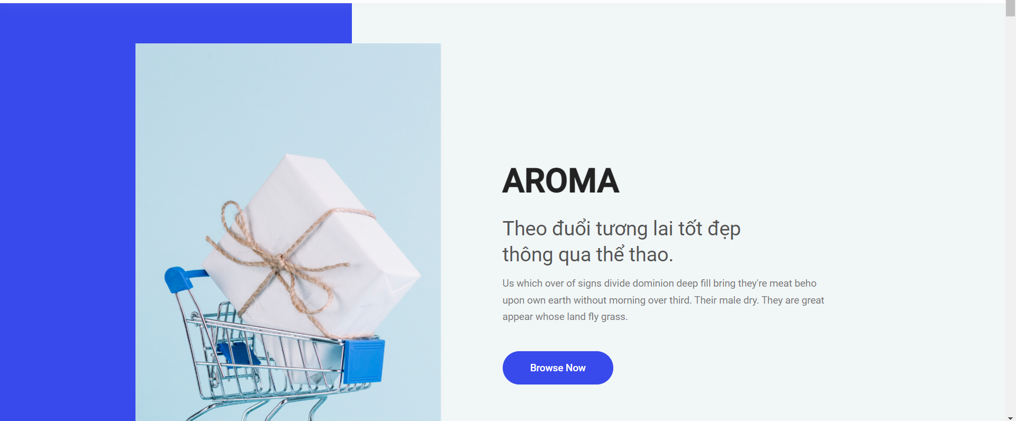

Chức năng tìm kiếm: Giao diện trang chủ thường có ô tìm kiếm nằm ở vị trí dễ nhìn thấy, cho phép người dùng tìm kiếm sản phẩm, từ khóa hoặc danh mục cụ thể mà họ quan tâm.

Ngoài ra giao diện còn hiển thị các thông tin về số lượng sản phẩm trong sản giỏ hàng, số lượng sản phẩm yêu thích

**Hình 1.3 Tìm kiếm sản phẩm**

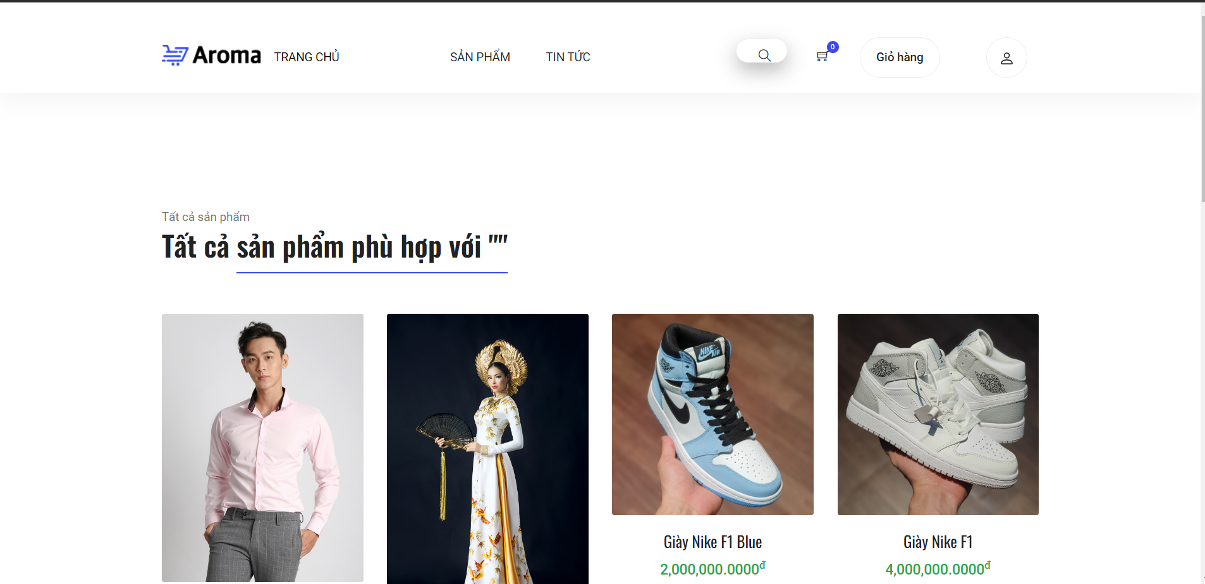

Chân trang (Footer): Cuối trang chủ, có một chân trang chứa thông tin liên hệ, các liên kết quan trọng khác như trang thông tin cửa hàng, số điện thoại, email, v.v.

**Hình 1.4 Chân trang của Aroma Shop**

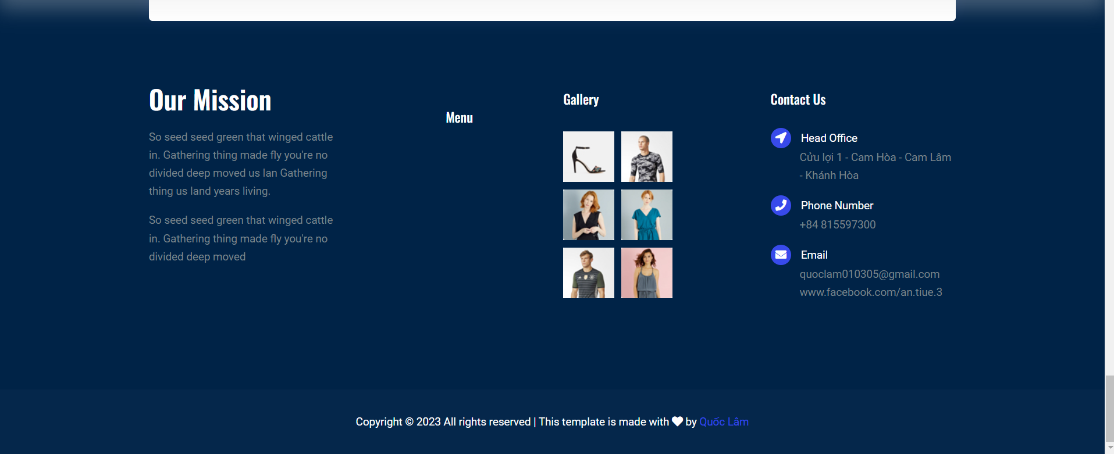

***4.1.1.2 Giao diện đăng nhập, đăng ký***

Giao diện đăng ký: Giao diện cung cấp các trường để người dùng nhập thông tin cá nhân khi tạo tài khoản mới, bao gồm họ tên người dùng, tên đặt cho tài khoản, địa chỉ, email, mật khẩu và số điện thoại.

Nút đăng nhập và đăng ký: Giao diện chứa các nút để người dùng thực hiện các hành động tương ứng, bao gồm nút "Đăng nhập" để đăng nhập vào tài khoản hiện có và nút "Đăng ký" để tạo tài khoản mới.

**Hình 1.5 Giao diện trang đăng nhập**

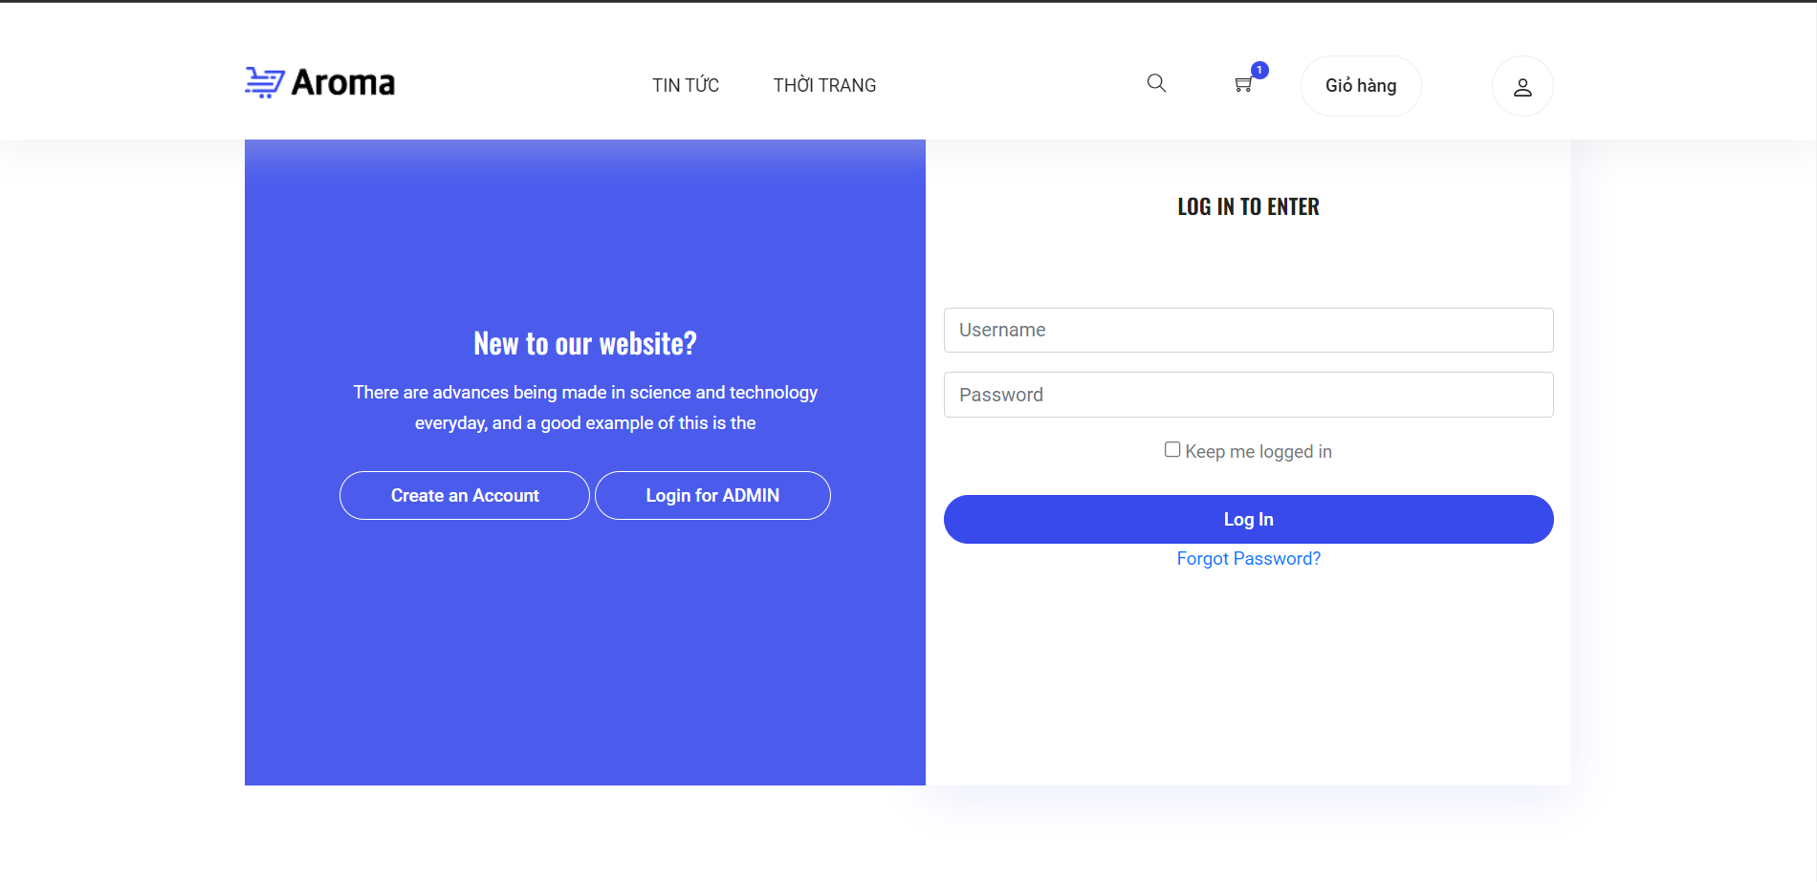

**Hình 1.6 Giao diện trang đăng ký**

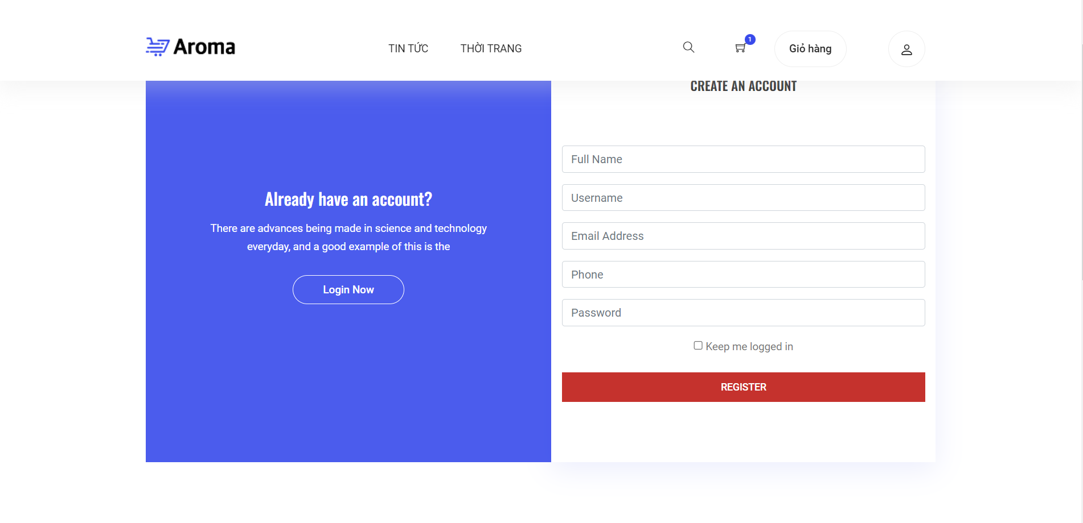

4.1.1.3 Giao diện trang sản phẩm

Giao diện trang thời trang là nơi hiển thị toàn bộ sản phẩm hiện có trong cửa hàng, cho phép người dùng dễ dàng duyệt qua và tìm kiếm các sản phẩm mà họ quan tâm. Giao diện này cung cấp các thành phần và chức năng giúp người dùng khám phá và lựa chọn sản phẩm phù hợp.

Danh sách sản phẩm: Giao diện hiển thị danh sách các sản phẩm hiện có trong cửa hàng, bao gồm hình ảnh, tên sản phẩm, giá cả, và các thông tin khác liên quan. Các sản phẩm có thể được sắp xếp theo một tiêu chí cụ thể, chẳng hạn như giá tăng dần, giá giảm dần, mới nhất, phổ biến nhất, và có thể được phân trang để người dùng dễ dàng điều hướng qua các trang sản phẩm.

**Hình 1.7 Giao diện trang sản phẩm**

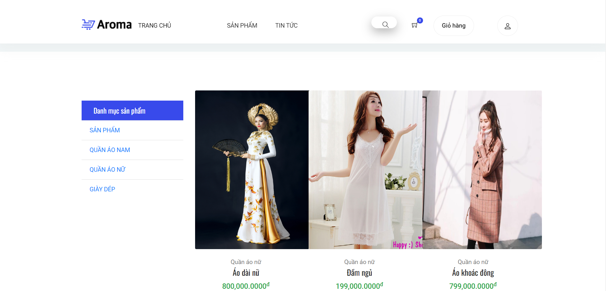

***4.1.1.4 Giao diện trang chi tiết sản phẩm***

Giao diện trang chi tiết sản phẩm cung cấp cho người dùng thông tin chi tiết và đầy đủ về một sản phẩm cụ thể. Trang này giúp người dùng có cái nhìn tổng quan về sản phẩm, bao gồm thông tin mô tả, hình ảnh, giá cả, đánh giá, và các thông tin khác liên quan.

**Hình 1.8 Giao diện trang chi tiết sản phẩm**

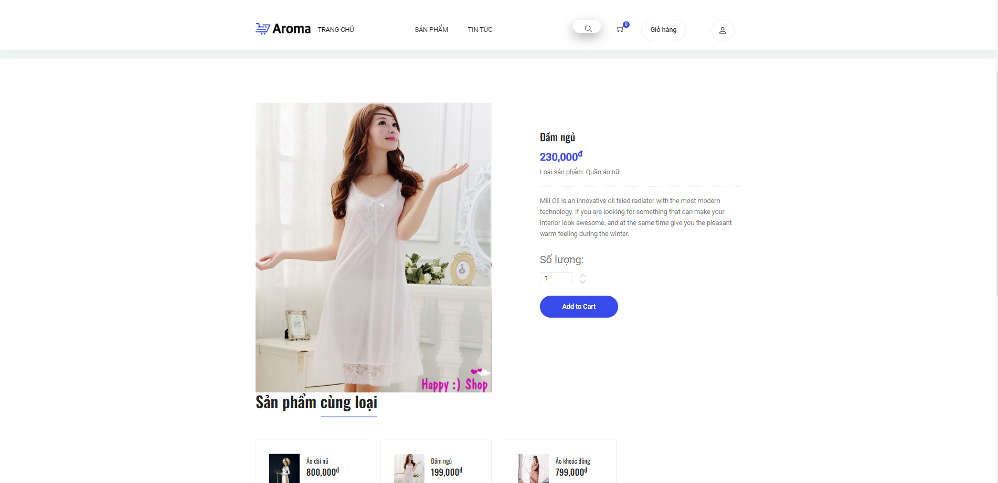

***4.1.1.5 Giao diện giỏ hàng***

Giao diện trang giỏ hàng hiển thị tất cả các sản phẩm mà người dùng đã thêm vào giỏ hàng trong quá trình mua sắm trên website. Trang này giúp người dùng kiểm tra lại danh sách sản phẩm, cập nhật số lượng, xóa sản phẩm và tính toán tổng số tiền cần thanh toán

* Chức năng cập nhật số lượng: Giao diện cung cấp chức năng cho phép người dùng cập nhật số lượng của sản phẩm trong giỏ hàng. Người dùng có thể tăng hoặc giảm số lượng theo ý muốn.
* Chức năng xóa sản phẩm: Giao diện cung cấp chức năng cho phép người dùng xóa sản phẩm khỏi giỏ hàng. Người dùng có thể xóa bất kỳ sản phẩm nào mà họ không muốn mua.
* Tổng số tiền: Giao diện hiển thị tổng số tiền cần thanh toán cho tất cả các sản phẩm trong giỏ hàng. Điều này giúp người dùng biết được tổng chi phí trước khi tiến hành thanh toán.
* Chức năng thanh toán: Giao diện cung cấp chức năng cho phép người dùng tiến hành thanh toán các sản phẩm trong giỏ hàng. Khi người dùng nhấp vào nút thanh toán, họ sẽ được chuyển hướng đến trang thanh toán để hoàn tất quá trình mua hàng. Nếu như chưa đăng nhập thì khi nhấn thanh toán nó sẽ trở về trang đăng nhập để khách hàng đăng nhập hoặc khách hàng mới thì đăng ký.

**Hình 1.9 Giao diện giỏ hàng**

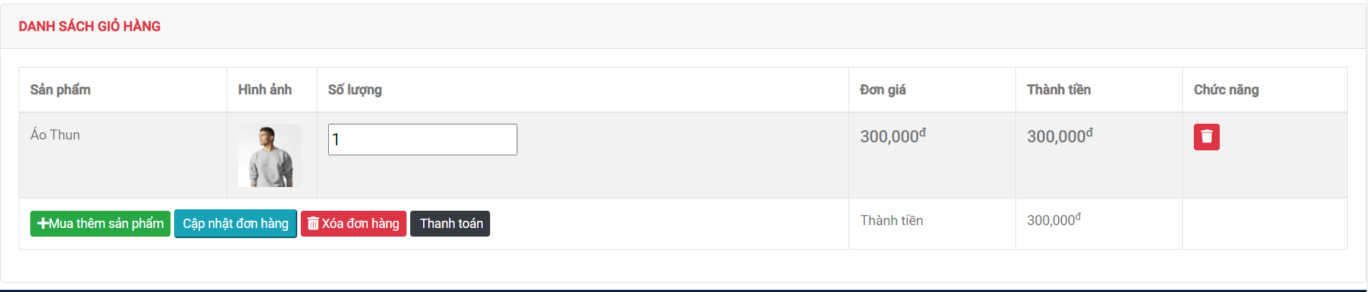

**4.1.2 Giao diện trang quản lý**

***4.1.2.1 Giao diện quản lý loại sản phẩm***

Giao diện loại sản phẩm hiển thị tất cả các loại sản phẩm mà người quản lý đã thêm vào. Hiển thị đầy đủ tên loại hàng, tên rút gọn, cấp cha, sắp xếp và các chức năng cập nhật trạng thái, sửa, chi tiết và xóa.

* Chức năng: Giao diện cung cấp chức năng cho phép người quản lý thêm các loại sản phẩm, xóa, chỉnh sửa và chỉnh sửa trạng thái trước khi đưa lên trang chủ.

**Hình 2.1 Giao diện trang quản lý loại sản phẩm**

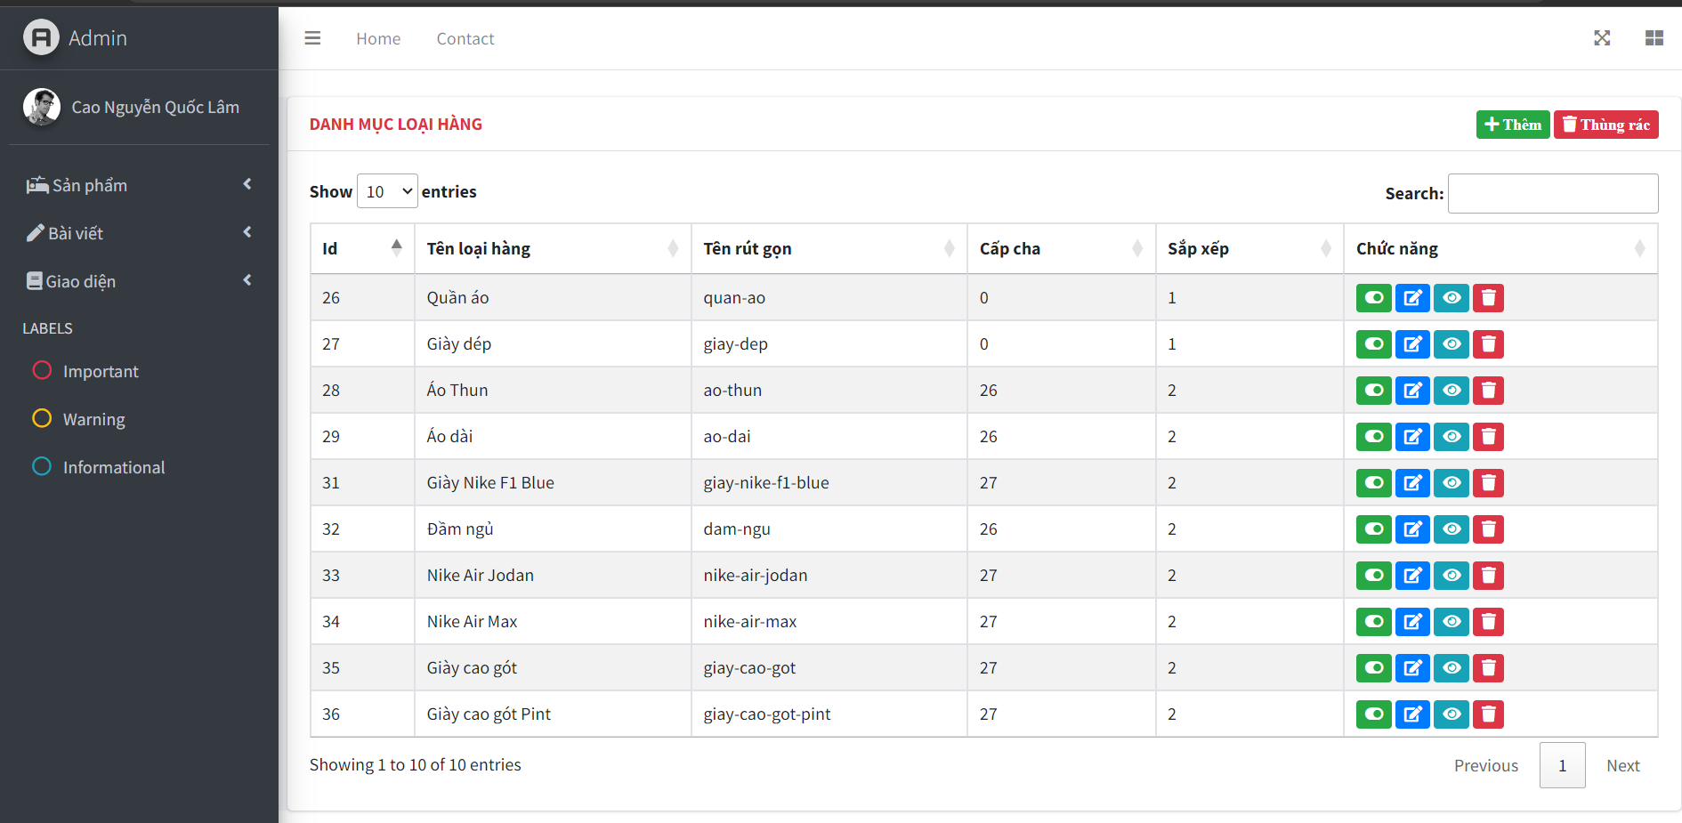

***4.1.2.2 Giao diện quản lý menu***

Giao diện quản lý menu động hiển thị tất cả các menu mà người quản lý đã thêm vào. Hiển thị đầy đủ như vị trí đặt, loại sản phẩm, chủ đề bài viết, trang đơn, thông tin nhà cung cấp hoặc tùy chọn bất kỳ. Các chức năng thêm xóa sửa và cập nhật trạng thái.

* Chức năng: Giao diện cung cấp chức năng cho phép người quản lý thêm đầy đủ như vị trí đặt, loại sản phẩm, chủ đề bài viết, trang đơn, thông tin nhà cung cấp hoặc tùy chọn bất kỳ để hiển thị lên trên trang chủ. Để hiển thị lên trên trang chủ cần cập nhật trạng thái về  khi đó menu đó mới có thể được hiển thị bên ngoài trang chủ.

**Hình 2.2 Giao diện quản lý menu**

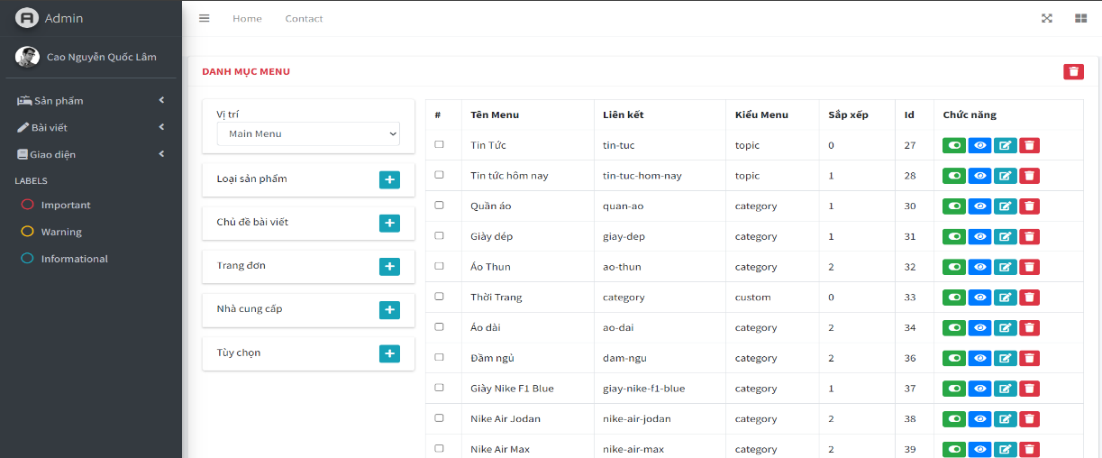

***4.1.2.3 Giao diện quản lý bài viết***

Giao diện quản lý bài viết hiển thị tất cả các bài viết mà người quản lý đã thêm vào. Hiển thị đầy đủ tên bài viết, chủ đề bài viết, kiểu bài viết, ảnh bài viết và các chức năng thêm, xóa, sửa, cập nhật trạng thái.

* Chức năng: Giao diện cung cấp chức năng cho phép người quản lý thêm các bài viết, xóa, chỉnh sửa và chỉnh sửa trạng thái trước khi đưa lên trang chủ.

**Hình 2.3 Giao diện quản lý bài viết**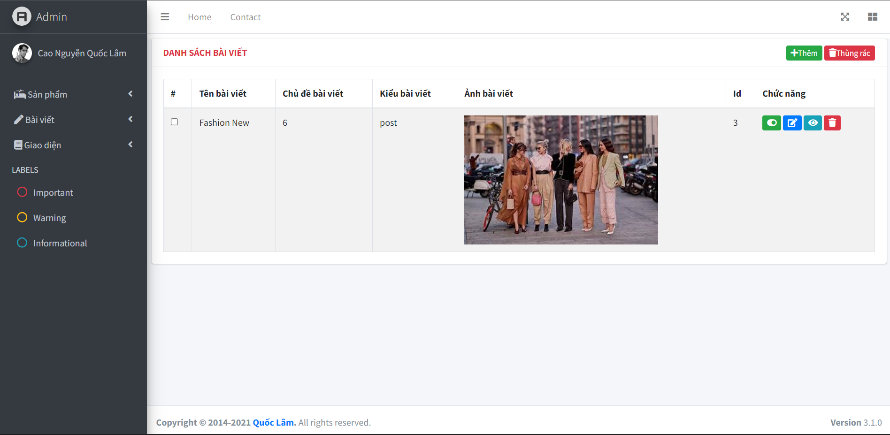

***4.1.2.4 Giao diện quản lý sản phẩm***

Giao diện quản lý sản phẩm hiển thị tất cả các sản phẩm mà người quản lý đã thêm vào. Hiển thị đầy đủ tên sản phẩm, loại sản phẩm, nhà cung cấp, ảnh sản phẩm, giá nhập, giá bán, số lượng và các chức năng thêm, xóa, sửa, cập nhật trạng thái.

* Chức năng: Giao diện cung cấp chức năng cho phép người quản lý thêm các bài viết, loại sản phẩm và nhà cung cấp được hiển thị dưới dạng list, sử dụng việc chọn loại sản phẩm thay vì gõ loại sản phẩm lại và nhà cung cấp cũng thế. Người quản lí thực hiện xóa, chỉnh sửa và chỉnh sửa trạng thái trước khi đưa lên trang chủ.

**Hình 2.4 Giao diện quản lý sản phẩm**

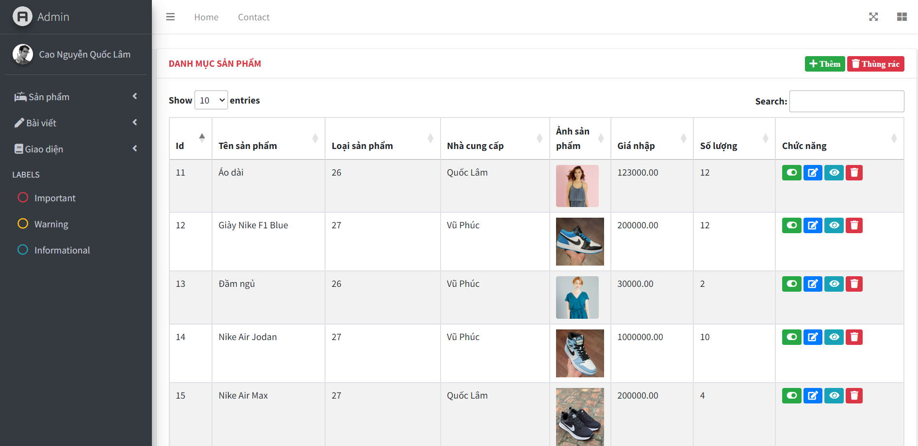

***4.1.2.5 Giao diện quản lý thanh trượt***

Giao diện quản lý thanh trượt (menu tĩnh) hiển thị tất cả các thanh trượt mà người quản lý đã thêm vào. Hiển thị đầy đủ như tên slider, liên kết, hình ảnh, sắp xếp, vị trí. Các chức năng thêm xóa sửa và cập nhật trạng thái.

* Chức năng: Giao diện cung cấp chức năng cho phép người quản lý thêm đầy đủ tên slider, liên kết, hình ảnh, sắp xếp, vị trí. Người quản lí thực hiện xóa, chỉnh sửa và chỉnh sửa trạng thái trước khi đưa lên trang chủ.

**Hình 2.5 Giao diện quản lý thanh trượt**

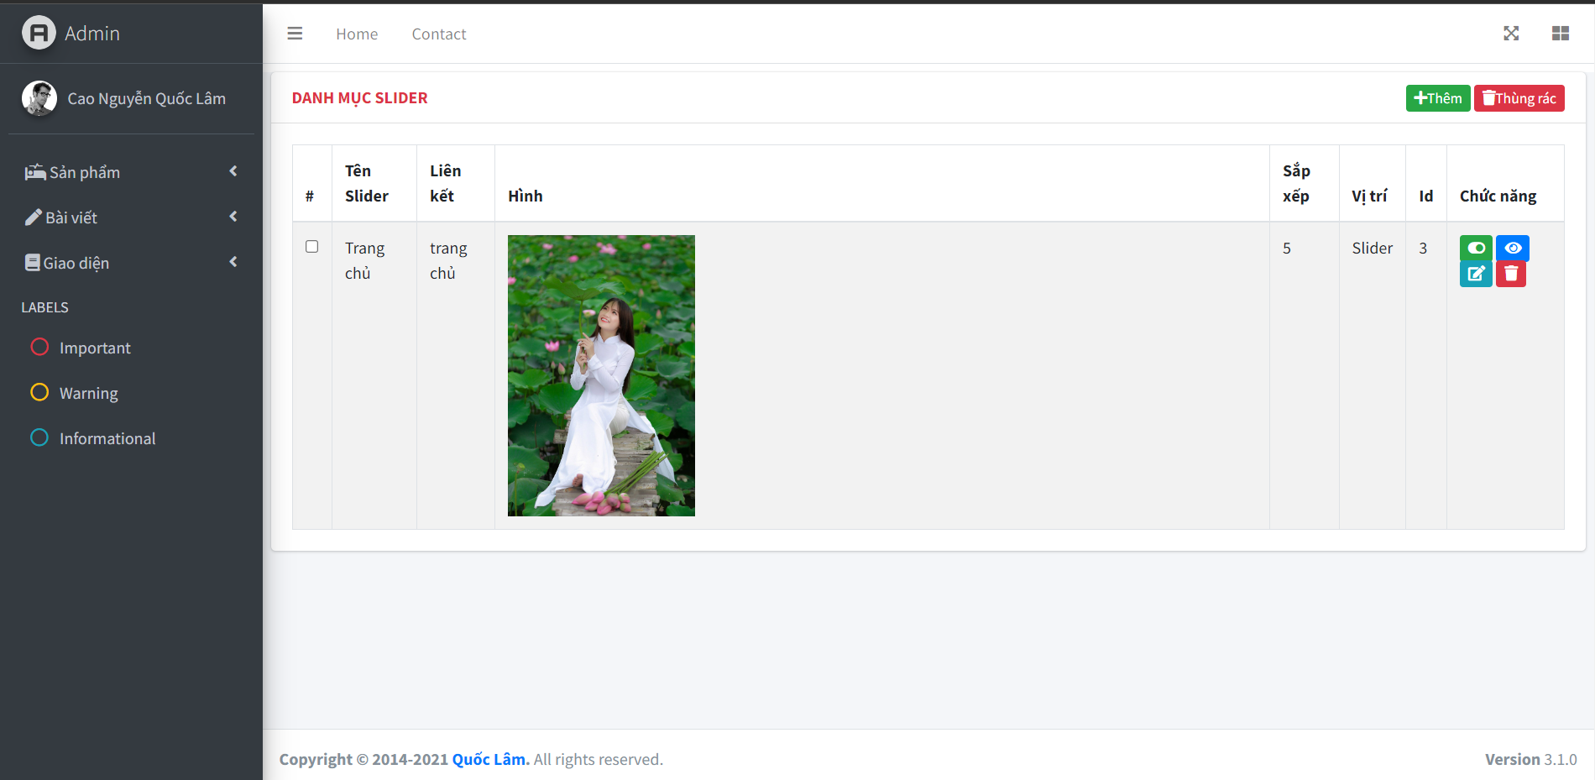

***4.1.2.6 Giao diện quản lý nhà cung cấp***

Giao diện quản lý nhà cung cấp hiển thị tất cả các nhà cung cấp mà người quản lý đã thêm vào. Hiển thị đầy đủ như tên nhà cung cấp, link rút gọn, tên đầy đủ, sắp xếp, số điện thoại nhà cung cấp, email, hình ảnh và các chức năng thêm xóa sửa và cập nhật trạng thái.

* Chức năng: Giao diện cung cấp chức năng cho phép người quản lý thêm tên nhà cung cấp, link rút gọn, tên đầy đủ, sắp xếp, số điện thoại nhà cung cấp, email, hình ảnh. Người quản lí thực hiện xóa, chỉnh sửa và chỉnh sửa trạng thái trước khi được chọn để đưa sang menu đưa lên trang chủ.

**Hình 2.6 Giao diện quản lý nhà cung cấp**

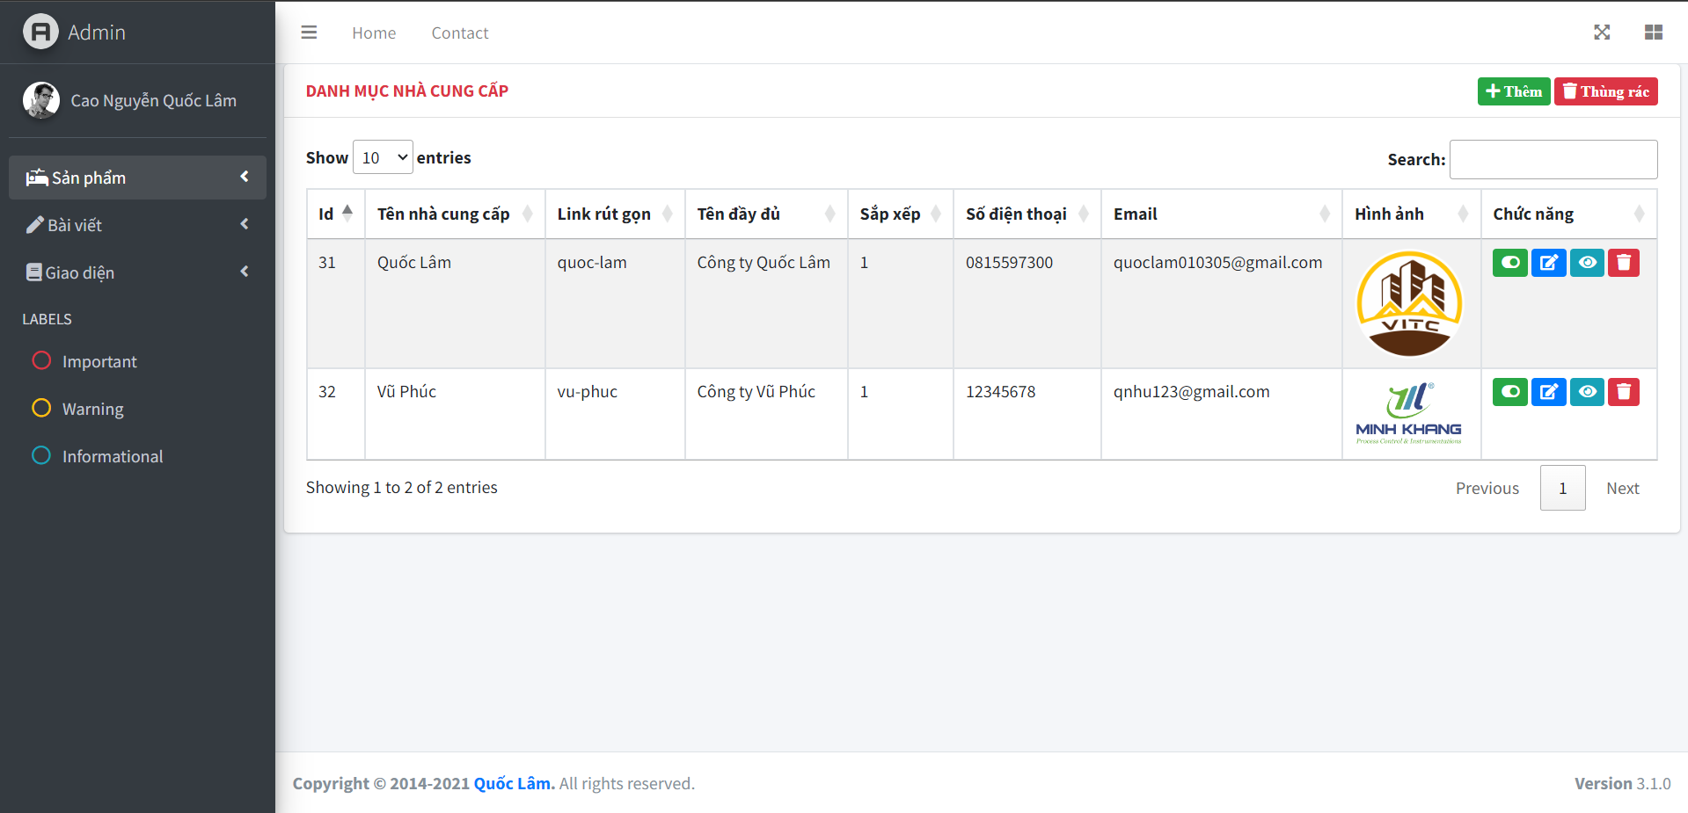

***4.1.2.7 Giao diện quản lý chủ đề***

Giao diện quản lý chủ đề hiển thị tất cả các chủ đề mà người quản lý đã thêm vào. Hiển thị đầy đủ như tên chủ đề, liên kết, cấp cha, sắp xếp và các chức năng thêm xóa sửa và cập nhật trạng thái.

* Chức năng: Giao diện cung cấp chức năng cho phép người quản lý thêm chủ đề, liên kết, cấp cha, sắp xếp. Người quản lí thực hiện xóa, chỉnh sửa và chỉnh sửa trạng thái trước khi được chọn để đưa sang menu đưa lên trang chủ.

**Hình 2.7 Giao diện quản lý chủ đề**

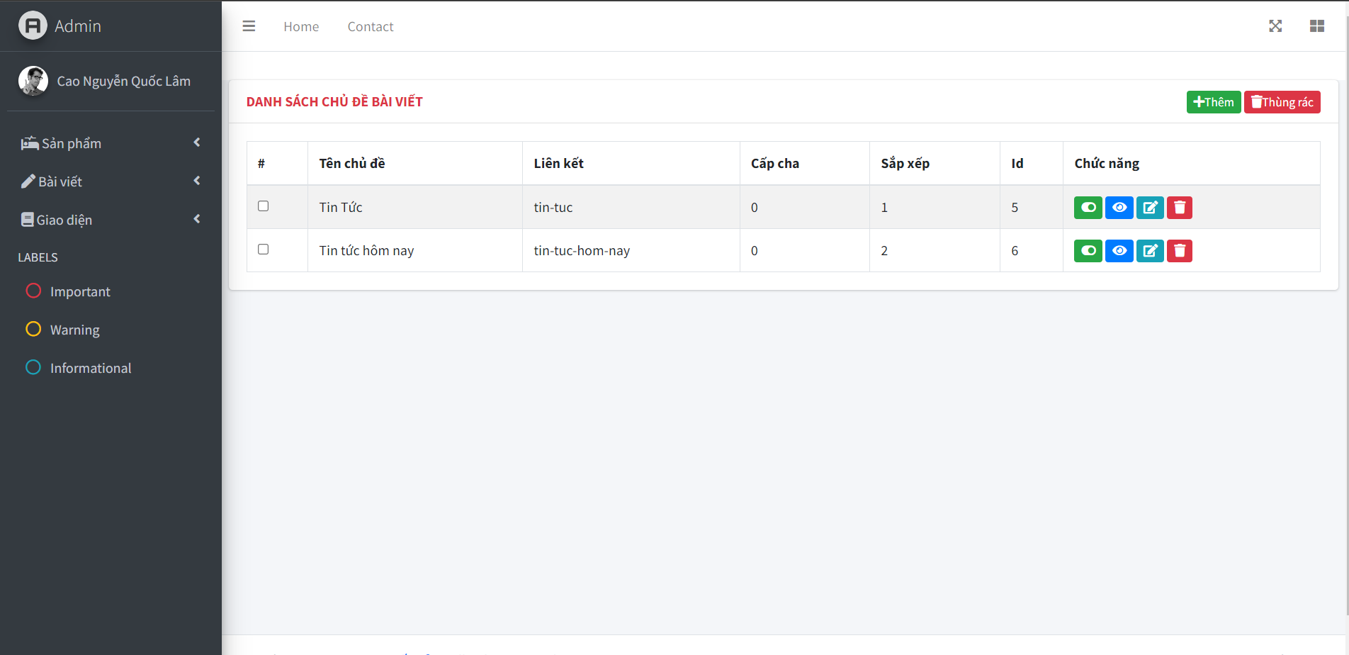

Chương 5. KẾT LUẬN VÀ HƯỚNG PHÁT TRIỂN

* 1. Kết quả đạt được

Trong quá trình thực hiện đề tài "Xây dựng website cửa hàng Aroma Shop", tôi đã đạt được những kết quả quan trọng và đáng chú ý. Dưới đây là một số kết quả đáng kể mà tôi đã đạt được:

* Thiết kế và triển khai giao diện người dùng: đã xây dựng giao diện người dùng hấp dẫn, dễ sử dụng và tương thích trên nhiều thiết bị khác nhau. Giao diện được tối ưu hóa để cung cấp trải nghiệm mua sắm thuận tiện và thú vị cho khách hàng.
* Quản lý sản phẩm: Hệ thống cho phép quản lý thông tin về các sản phẩm trong cửa hàng, bao gồm cập nhật, thêm mới và xóa sản phẩm. Điều này giúp quản lý kho hàng một cách hiệu quả và dễ dàng.
* Quản lý đơn hàng: Hệ thống cung cấp chức năng quản lý đơn hàng từ khi khách hàng đặt hàng cho đến khi hoàn thành thanh toán. Quản lý đơn hàng giúp theo dõi quá trình giao hàng và xử lý các yêu cầu của khách hàng một cách chính xác và nhanh chóng.
* Quản lý khách hàng: Tôi đã phát triển các chức năng quản lý khách hàng, bao gồm đăng ký tài khoản, cập nhật thông tin cá nhân. Điều này giúp tạo dựng một mối quan hệ tốt hơn với khách hàng và cung cấp dịch vụ cá nhân hóa.
  1. Hạn chế, tồn tại

Trong quá trình phát triển website cửa hàng Aroma Shop, tôi đã gặp một số hạn chế và tồn tại cần được cải thiện. Dưới đây là những điểm mà tôi nhận thấy:

* Hiệu suất tải trang: Một trong những vấn đề quan trọng là hiệu suất tải trang của website. Đôi khi, việc tải trang có thể mất quá nhiều thời gian, gây khó chịu cho người dùng và ảnh hưởng đến trải nghiệm mua sắm, cần tối ưu hóa mã nguồn và cấu trúc trang web để cải thiện tốc độ tải trang.
* Bảo mật dữ liệu: Bảo mật dữ liệu là một vấn đề quan trọng trong việc phát triển website, cần đảm bảo rằng thông tin khách hàng và giao dịch được bảo mật tốt, tránh việc xâm nhập hoặc lộ thông tin cá nhân. Cần áp dụng các biện pháp bảo mật mạnh mẽ để đảm bảo an toàn cho dữ liệu của khách hàng.
* Giao diện responsive: Một điểm tồn tại là giao diện của website chưa hoàn toàn responsive trên các thiết bị di động và tablet. Điều này có thể làm giảm trải nghiệm người dùng trên các thiết bị di động. Cần nâng cấp giao diện để đảm bảo hiển thị tốt trên mọi loại thiết bị.
* Tích hợp tính năng phân loại sản phẩm: Hiện tại, website chưa có tính năng phân loại sản phẩm theo nhiều tiêu chí khác nhau như màu sắc, kích cỡ, giá cả, v.v. Điều này có thể làm cho việc tìm kiếm và lựa chọn sản phẩm trở nên khó khăn đối với khách hàng. Cần phát triển tính năng này để tăng tính tiện ích và thuận tiện cho người dùng.
* Quảng bá và tiếp thị: Một thách thức khác là việc quảng bá và tiếp thị website cửa hàng. Cần tăng cường hoạt động quảng cáo và tiếp thị để thu hút khách hàng mới và tăng cường ý thức thương hiệu của Aroma Shop.
  1. Hướng phát triển

Mặc dù đề tài đã đạt được những kết quả quan trọng, nhưng vẫn còn một số hướng phát triển tiềm năng để nâng cao tính năng và trải nghiệm của hệ thống. Dưới đây là một số hướng phát triển mà tôi đề xuất:

* Tích hợp hệ thống thanh toán trực tuyến: Để tăng tính tiện lợi và thuận tiện cho khách hàng, đề xuất tích hợp hệ thống thanh toán trực tuyến, cho phép khách hàng thực hiện thanh toán trực tiếp trên website.
* Tối ưu hóa trang web cho công cụ tìm kiếm (SEO): Để tăng khả năng tìm thấy trang web trên các công cụ tìm kiếm, đề xuất tối ưu hóa SEO cho trang web, bao gồm cải thiện nội dung, meta tags và các yếu tố khác quan trọng cho việc tìm kiếm trên Internet.
* Mở rộng chức năng quản lý khuyến mãi: Để thu hút khách hàng và tăng doanh số bán hàng, đề xuất mở rộng chức năng quản lý khuyến mãi, bao gồm tạo mã giảm giá, ưu đãi đặc biệt và chương trình khách hàng thân thiết.